МІНІСТЕРСТВО ОСВІТИ УКРАЇНИ

НАЦІОНАЛЬНИЙ ТЕХНІЧНИЙ УНИВЕРСИТЕТ УКРАЇНИ "КИЇВСЬКИЙ ПОЛІТЕХНІЧНИЙ ІНСТИТУТ"

ІНСТИТУТ ПРИКЛАДНОГО СИСТЕМНОГО АНАЛІЗУ

**Кафедра САПР**

***Методичні вказівки до лабораторних робіт з курсу "Моделювання складних систем"***

Для студентів-бакалаврів спеціальності 06.0804

"Комп'ютерні науки"

**КИЇВ – 2015**

**Зміст**

ВСТУП 3

1.МОДЕЛЮВАННЯ ОБ'ЄКТІВ КОМП'ЮТЕРИЗАЦІЇ ЗА ДОПОМОГОЮ ПАКЕТУ ALLTED 5

1.1 Підготування завдання для взаємодії з пакетом ALLTED 5

1.2. Моделі елементів пакету ALLTED 14

1.2.1. Напівпровідниковий стабілітрон 15

1.2.2. Напівпровідниковий діод 16

1.2.3. Біполярний транзистор 17

1.2.4. Польовий транзистор з керованим P-N-переходом 18

1.2.5. Лінійна макромодель операційного підсилювача 20

1.2.6. Нелінійна макромодель операційного підсилювача 21

1.2.7. Макромодель логічного елементу 23

1.2.8. Модель линійної динамічної ланки 27

1.3. Allted tutorials 34

2. ЛАБОРАТОРНИЙ ПРАКТИКУМ 37

2.1. Лабораторна робота №1 37

2.2. Лабораторна робота №2 46

2.3. Лабораторна робота №3 53

2.4. Лабораторна робота №4 62

2.5. Лабораторна робота №5 71

2.6. Лабораторна робота №6 82

2.7. Графіки до лабораторних робіт 89

2.7.1. Схеми до ЛР 1-2 89

2.7.2. Схеми до ЛР 3 95

#### ВСТУП

Головним змістом лабораторних робіт з дисципліни "Моделювання складних систем" є закріплення на практиці вивченого теоретичного матеріалу, що стосується дослідження автоматизованими засобами сучасних об'єктів комп’ютеризації (ОК): електронних аналогових та цифрових пристроїв, систем автоматичного керування (САК) тощо. Лабораторні роботи виконують на персональних комп'ютерах за допомогою пакету прикладних програм схемо технічного моделювання ALLTED. ALLTED - це англійська абревіатура від повної назви "ALL TEchnologies Designer". Пакет ALLTED був розроблений на кафедрі САПР протягом кілька літ. Зазначений пакет дозволяє моделювати об'єкти різноманітної фізичної природи та на різних рівнях представлення властивостей цих об'єктів: електричному, структурному (системотехнічному) та логічному [3-6].

Лабораторні роботи орієнтовані на студентів-бакалаврів із спеціальності 6.050101 "Інформаційні технології проектування". Роботи мають дослідницький характер. Для полегшення підготування студентів до лабораторних робіт у методичних вказівках наведено необхідні довідникові дані і матеріали та розібрано приклади: розглянуто методику підготування завдання для взаємодії з пакетом, склад та призначення моделей елементів пакету ALLTED. Вважається за необхідне наявність у студентів знань з обчислювальної та дискретної математики, з теорії електронних ланцюгів та з питань аналогової та цифрової схемотехніки, з теорії автоматичного керування тощо [1-6]. Бажано також, щоб лабораторні роботи стимулювали подальше заглиблене вивчення студентами теоретичного матеріалу та сприяли оволодінню українською науково-технічною термінологією [7,8].

**Перелік лабораторних робіт, передбачених у даному курсі:**

Тема 1: "Методика моделювання RLC-схем у частотній області" (6 годин);

Тема 2: "Методика моделювання RLC-схем у часовій області" (6 годин);

Тема 3: "Методика моделювання принципових електричних схем з активними компонентами" (10 годин);

Тема 4: "Методика моделювання логічних схем" (10 годин);

Тема 5: "Методика виконання часового та частотного аналізу структурних схем САК" (10 годин);

Тема 6: "Дослідження впливу коефіцієнту підсилення на характеристики САК" (12 годин).

## 1.МОДЕЛЮВАННЯ ОБ'ЄКТІВ КОМП'ЮТЕРИЗАЦІЇ ЗА ДОПОМОГОЮ ПАКЕТУ ALLTED

Розглянуто методику підготування завдання для взаємодії з пакетом та склад і призначення моделей елементів пакету ALLTED.

#### 1.1 Підготування завдання для взаємодії з пакетом ALLTED

При підготуванні завдання для взаємодії з пакетом ОК (об'єктів комп’ютеризації) повинен бути представлений у вигляді так званої схеми заміщення (СЗ), яка практично повністю повторює принципову електричну, логічну або структурну схему цього об'єкту. На рис.1 для прикладу наведено структурну схему САК та відповідну до неї СЗ.

Рис. 1. Схема САК з відповідною до неї СЗ.

Структурна схема (СС) лінійної САК звичайно складається з динамічних ланок (багатополюсних елементів), що реалізують зазначену передавальну функцію (функцію аналогового фільтру), та вхідного пристрою порівняння.

Кожному елементу структурної, логічної або принципової схеми ставлять у відповідність бібліотечну модель у СЗ. Так схема на рис.1а містить дві типових динамічних ланки (аперіодичну першого порядку і реальну інтегруючу) та суматор, що зумовило застосування у СЗ на рис.1б трьох елементів Z1, Z2 та Z3, які позначені прямокутниками з іменами моделей ADDER, FIRLAG та INFIRLAG. Ланки Z2 та Z3 реалізують передавальні функції [2]

$$W2\left(p\right)=\frac{K1}{T1p+1}, W3\left(p\right)=\frac{K2}{p(T2p+1)},$$

де p - символ Лапласа.

Кожен з багатополюсних елементів схеми заміщення повинен мати унікальне ім'я з латинських літер та цифр. Так на рис.1б елементам надано імен: суматор - Z1, аперіодична ланка - Z2, реальна інтегруюча ланка - Z3.

Подібним чином можуть бути побудовані й СЗ для інших згаданих вище ОК (йдеться насамперед про принципові електричні та логічні схеми електронних пристроїв). Логічна схема (ЛС) для цифрового пристрою має бути є реалізованою на базі багатополюсних логічних елементів - цифрових інтегральних мікросхем (ІМС) малого ступеня інтеграції [1,6].

Принципова електрична схема (ПЕС) аналогового пристрою, на відміну від вищезгаданих СС та ЛС, містить як багатополюсні, так і двополюсні елементи (електрорадіо елементи). Імена

двополюсних елементів повинні складатися з латинських літер і цифр та обов'язково починатися з таких літер: R - для опорів, G - для провідностей, C - для ємностей та L - для індуктивностей, наприклад: Rin, L1, Cf тощо.

Пакет ALLTED використовує такі основні системи електричних одиниць:

* система СІ: { В, A, Ом, См, Ф, Гн, с, Гц };
* дозволяється використання систем:
  + { В, мA, кОм, мСм, мкФ, Гн, мс, кГц };
  + { В, мA, кОм, мСм, пФ, мкГн, нс, ГГц }.
* Рекомендована система одиниць (для більш простого зв'язку з параметрами бібліотек моделей пакету ALLTED):
  + { В, мA, кОм, мСм, нФ, мГн, мкс, МГц }.

Рекомендоване також застосування масштабних коефіцієнтів пониження та підвищення, що їх можна ставити безпосередньо перед електричними номіналами та часовими координатами:

{ m-міллі, u-мікро, n-нано, K-кило, M-мега, G-гіга }.

Усі зовнішні впливи (сигнали) задаються джерелами зовнішніх впливів (для структурних та логічних схем) або джерелами електричних сигналів - струму та напруги (для принципових електричних схем), що позначені на СЗ колом, як це зображено на рис.1б. Ім'я джерела обов'язково повинне починатися з латинських літер: Е - для зовнішніх впливів та напруги і J - для струму, наприклад: Еin, J1, Е2 тощо.

Елементи СЗ поєднуються у відповідності з їх положенням у реальній ПЕС, ЛС або СС. Усім вузлам на схемі заміщення надають номерів, притому базисному вузлу обов'язково надають нульовий номер. На рис.1б вузлам надані номери 1, 2, 3 та 4.

Після складання СЗ за допомогою текстового редактора формують файл з розширенням імені .ATD, що містить опис ОК та завдання на дослідження на вхідній мові пакету ALLTED. Файл на вхідній мові пакету ALLTED повинен мати таку структуру:

OBJECT #Оператор начала опису;

[SEARCH TDZ; #Необов'язковий оператор виклику бібліотеки;]

CIRCUIT LAB1; #Назва схеми;

#Группа ДА-XX, варіант1;

#Лабораторна работа 1;

<далі йдуть оператори опису елементів СЗ>

&

TASK

<далі йдуть директиви завдання>

&

END.

Оператори опису елементів СЗ мають формат:

<ім'я_елементу>(вузли_підключення) = <опис_елементу>;

У розглянутому прикладі множина імен СЗ - це Еin, Z1, Z2 та Z3.

Вузли підключення відповідають номерам на СЗ, між якими підключений елемент. Вузли повинні бути перераховані у суворій послідовності відповідно до прийнятої при проектуванні моделі елемента. Цю послідовність наведено нижче у тексті методичних вказівок. Наприклад, модель реальної інтегруючої ланки INFIRLAG складено відносно вузлів in, out та b. Отже на СЗ (рис.1б) цю модель (елемент Z3) підключено між вузлами 3, 4 та 0, притому входу відповідає вузол 3, а виходу - вузол 4. Таким чином, ліва частина оператора опису елемента СЗ приймає вигляд:

Z3(3, 4, 0) = ...;

Опис джерела зовнішнього впливу має вигляд:

Еin(1, 0) = ...;

Права частина опису джерела може мати вигляд чисельної константи, опису таблиці або імені переліку параметрів. Наприклад, якщо джерело зовнішнього впливу має постійну величину, то це буде відбито оператором

Еin(1, 0) = 10.5;

Якщо джерело є змінним у часі, то використовують табличну форму завдання (див. також табл. 1):

Еin(1,0) = FPWL(0, 0, 0.01, 0, 0.02, 6.2, 1.5, 6.2);

Таблиця містить закон зміни впливу у часі у вигляді пар значень "аргумент-функція". В наведеному прикладі описано графік, що зображено на рис.2:



***Рис***.***2. Графік зміни впливу, що задає закон зміни впливу у часі.***

Якщо зазначений директивою CONST час аналізу TMAX буде більше, ніж 1.5, то наведена на рис.2 форма сигналу буде періодично повторюватися упродовж усього часового інтервалу ТMAX.

Для завдання функціональної залежності для джерел зовнішніх впливів призначені функції, що їх наведено у таблиці 1:

Таблиця 1. Типові функції джерел живлення

|  |  |  |
| --- | --- | --- |
| № | Назва та визначення функції | Оператор виклику та аргументи |
| 1 | Періодичний прямокутний імпульс з фронтами: E,J(ПВ, КВ) = FPULSE(V1, V2, TD, TR, TF, PW, PER); | (1) V1 - опорне значення [B, A],  (2) V2 - імпульсне значення [В, A],  (3) TD - затримка [с],  (4) TR - передній фронт [с],  (5) TF - задній фронт [с],  (6) PW - ширина імпульсу [с],  (7) PER - період [с] |
| 2 | Експоненціальний імпульс з кусковою функцією вигляду:  f(t) = V1, якщо t < Td1, V1+(V2-V1)*[1-exp(-(t-Td1)/Tc1)],  якщо Td1 < t < Td2, V1+(V2-V1)*{ [1-exp(-(t-Td1)/Tc1)]-[1-exp(-(t-Td2)/Tc2)] },  якщо Td2 < t, E,J(ПВ, КВ) = FEXP(V1, V2, TD1, TC1, TD2, TC2); | (1) V1 - опорне значення [В, A],  (2) V2 - пікове значення [В, A],  (3) TD1 - затримка підйому [с],  (4) TC1 - постійна часу підйому [с],  (5) TD2 - затримка спаду [с],  (6) TC2 - постійна часу спаду [с] |
| 3 | Неперіодична таблиця:  E,J(ПВ, КВ) = FPWL(T1, V1, .., Tn, Vn); | (1) Ti - часова точка [с],  (2) Vi - значення функції у точці Ti [В, A] |
| 4 | Частотно-модульований гармонійний сигнал вигляду:  f(t) = Voff + Vampl*sin[2ПFc*t + Dmodl*sin(2ПFm*t)],  E,J(ПВ, КВ) = FSFFM(Voff, VAMPL, FC, DMODL, FM); | (1) VOFF - опорне значення [В, A],  (2) VAMPL - пікове значення [В, A],  (3) FC - несуча частота [Гц],  (4) DMODL - коефіцієнт модуляції,  (5) FM - частота модуляції [Гц] |
| 5 | Гармонійний сигнал з затуханням за амплитудою вигляду:  f(t) = Voff + Vampl*exp[-Df*(t-Td)]*sin[ 2ПFreq*(t-Td)],  E,J(ПВ, КВ) = FSIN(VOFF, VAMPL, FREQ, TD, TF, PHASE); | (1) VOFF - опорне значення [В, A],  (2) VAMPL - пікове значення [В, A],  (3) FREQ - частота [Гц],  (4) TD - затримка [с],  (5) DF - коефіцієнт демпфування [1/с],  (6) PHASE - фаза [градус] |
| 6 | Періодична таблиця (кількість повторень = [Tmax/Tn]):  E,J(ПВ, КВ) = FTAB(T1, V1, .., Tn, Vn); | (1) Ti - часова точка [с],  (2) Vi - значення функції у точці Ti [В, A] |
| 7 | Поліноміальний сигнал типу:  Pm(q) = A0 + A1q + A2q^2... + Amq^m: E,J(ПВ, КВ) = FPOLY(A0, A1, .., Am/q); | (1) A0..Am - коефіцієнти поліному ступеня m, (2) q = { UE, IE, UJ, IJ } - змінна поліному [В, А]  Примітки: 1) Пара (ПВ, КВ) позначає підключення двополюсного елемента між початковим та кінцевим вузлами. 2) Вимірність параметрів функцій наведено у системі СІ. |

Електричні та динамічні параметри двополюсних елементів задають зазначенням їх номіналу у прийнятій у пакеті системі одиниць або зазначенням відповідної функції, що пов'язує їх із параметрами інших елементів. Головні функції для залежних (керованих) двополюсників наведені у 1.2.

Електричні та динамічні параметри багатополюсних елементів (постійні часу, коефіцієнти підсилення тощо) задають за допомогою директиви переліку параметрів (LIST). У таблицях наведено символічні імена параметрів моделей елементів, для яких є обов'язковим надання чисельних значень. Перелік оформлюється, наприклад, у такому вигляді:

LIST type1.INFIRLAG;

#Перелік параметрів до моделі реальної інтегруючої ланки;

gain=1;

timecon=7.751e-3;

Ім'я переліку параметрів, що відповідає зазначеній моделі, вказують у правій частині оператора опису. Наприклад:

Z3(3, 4, 0) = type1.INFIRLAG;

Для виконання дослідження повинні бути заданими переліки параметрів для усіх моделей схеми ОК.

Для проведення дослідження схем ОК можуть використовуватися такі директиви пакету ALLTED:

TR- часовий аналіз;

DC- аналіз за постійним струмом;

AC- частотний аналіз;

MVA- багатоваріантний аналіз;

TF- передавальна функція;

FIX- фіксація значення змінної;

PLOT- креслення;

LPLOT- креслення у логарифмічному масштабі по вісі абсцис;

CONST- константа;

VARPAR- варійований параметр;

SAVE- збереження результатів розрахунку попереднього варіанту;

MODIFY - модифікація параметра схеми.

Більш детально формат використання директив розглядається у частині 2. Нижче наведений приклад опису на вхідній мові ALLTED структурної схеми, яку зображено на рис.1:

OBJECT #Оператор початку опису;

SEARCH TDZ; #Оператор виклику бібліотеки;

#типових динамічних ланок;

CIRCUIT DEV; #Ім'я СС САК;

Ein(1,0)=0.02; #Ступеневий вхідний вплив;

Z1(1,4,2,0)=type1.ADDER; #Суматор;

Z2(2,3,0) =type1.FIRLAG; #Аперіодична ланка 1 порядку;

Z3(3,4,0) =type1.INFIRLAG; #Реальна інтегруюча ланка;

#Перелік параметрів суматора;

LIST type1.ADDER;

gain1=1; #Коефіцієнт підсилення;

gain2=1; #Коефіцієнт підсилення;

#зворотнього зв'зку;

#Перелік параметрів аперіодичної ланки;

LIST type1.FIRLAG;

gain =1.5; #Коефіцієнт підсилення;

timecon=0.2; #Постійна часу;

#Перелік параметрів реальної інтегруючої ланки;

LIST type1.INFIRLAG;

gain =2.6; #Коефіцієнт підсилення;

timecon=0.06; #Постійна часу;

&

TASK;

TR;

CONST TMAX=4;

FIX TREG=F4(V4,5,0,3.9);

FIX OVERSH=F14(V4,100,0,3.9);

PLOT V1=input, V4=output, V2=error;

MVA;

CONST NUMB=8;

CONTROL TREG, OVERSH;

VARPAR GAIN.L2(1,4);

&

END.

У наведеному завданні зазначено, що має бути виконаний часовий аналіз (TR) на інтервалі часу від 0 до 4с (CONST). На креслення виводять графіки трьох змінних (сигналів), які відповідають вузлам: 1 - вхідний сигнал (input), 4 - вихідний сигнал (output) та 2 - помилка (error). Директива FIX за допомогою вбудованих функцій F4, F14 та ін. надає змоги автоматично обчислити вихідні характеристики ОК. У розглянутому випадку визначався час регулювання, який відповідає усталеному значенню вузлового потенціалу V4 у момент часу 3.9с із точністю до 5% (характеристиці надається ім'я TREG), та перерегулювання в % до значення змінної V4 з моменту часу 0 до моменту часу 3.9с (відповідає ім'я OVERSH). Згодом виконують багатоваріантний аналіз (директива MVA, кількість варіантів аналізу NUMB дорівнює 8) з метою побудови залежності вихідних характеристик TREG і OVERSH (директива CONTROL) від коефіцієнту підсилення GAIN елементу L2 (директива VARPAR). Величина GAIN змінюється від 1 до 4. Для визначення частотних характеристик СС завдання має такий вигляд:

TASK

DC;

AC;

TF K1=V2/UEin; #Задання передавальної функції;

CONST LFREQ=0.1, UFREQ=600;

LPLOT DB.K1, PH.K1;

&

END.

У цьому прикладі наведено передавальну функцію K1 як відношення вхідної та вихідної напруги та діапазон частот LFREQ і UFREQ (нижня та верхня частоти відповідно). На креслення у логарифмічному масштабі (LPLOT) виводять модуль передавальної функції у децибелах (DВ.К1), або логарифмічну амплітудно-частотну характеристику (ЛАЧХ), і її аргумент у градусах (РН.К1), або фазо-частотну характеристику (ФЧХ). При побудові ЛАЧХ та ФЧХ вхідний вплив задається постійною величиною.

#### 1.2. Моделі елементів пакету ALLTED

Для виконання лабораторних робіт будуть використовуватися три головні бібліотеки моделей пакету ALLTED, які знаходяться у файлах з назвами ALLTED.ALB, PRAM.ALB та TDZ.ALB. Як вже було згадано вище, для ідентифікації елементів СС (структурна схема), ЛС (логічна схема) або ПЕС (принципова електрична схема) використовують складані імена типу:

<Ім'я_переліку>.<Тип_моделі>

Наведемо приклади таких імен: КТ313B.PNPEM, КТ375В.NPNEM, КD512.DIOD, КС147А.SТ, КP303B.NKPN, КP103J.PKPN, К153UD.ОULM,

К153UD.OUNM, TYPE1.INFIRLAG, L1.2INE тощо.

Передбачені типи моделей:

* PNPEM- нелінійна модель Еберса-Молла біполярного транзистора

провідності P-N-P;

* NPNEM- нелінійна модель Еберса-Молла біполярного транзистора

провідності N-P-N;

* DIOD- нелінійна модель напівпровідникового діоду;
* ST- нелінійна статична модель напівпровідникового стабілітрона;
* NKPN - нелінійна модель польового транзистора з керованим p-n-переходом та каналом n-типу;
* PKPN- нелінійна модель польового транзистора з керованим p-n-переходом та каналом p-типу;
* OULM- лінійна макромодель операційного підсилювача;
* OUNM- нелінійна макромодель операційного підсилювача.

Крім того, у пакеті передбачено кілька типів моделей логічних елементів

для ЛС та динамічних ланок для СС. Утворення їх імен розглянуто у підпунктах 1.2.7 та 1.2.8.

### 1.2.1. Напівпровідниковий стабілітрон

Модель стабілітрона наведено на рис.3. Вона забезпечує апроксимацію вольт-амперної характеристики приладу (ВАХ) при прямому та зворотньому зміщеннях.

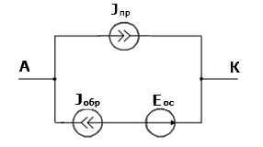

Рис.3. Модель стабілітрона*.*

Джерела струму $J_{пр}$ та $J_{обр}$ моделюють пряму та зворотню гілки ВАХ та описуються рівняннями:

$J_{пр}$ = $I_{01}∙(e^{O_{1}∙UJ_{обр}}-1$)

(1.1)

$J_{обр}$ = $I_{01}∙(e^{O_{2}∙UJ_{обр}}-1$)

Для моделювання цих джерел використовується системна функція F1, звернення до якої має наступний вигляд:

*J*(*ПВ, КВ*) = $F_{1}$ ($I_{0}$, *O*, $U_{м}$/ $U_{j}$).

Примітка: пара (ПВ, КВ) позначає підключення двополюсного елемента між початковим та кінцевим вузлами.

Параметрами моделі є: { $I_{01}$, $I_{02}$, $O_{1}$, $O_{2}$, $Е_{ос}$, $U_{М1}$, $U_{М2}$},

де $U_{М1}$, $U_{М2}$- обмежуючі напруги при розрахунку експоненціальних залежностей,

$Е_{ос}-$ напруга зсуву.

Зверення до моделі стабілітрона здійснюється за допомогою оператора вигляду:

$Q_{1}$ (*A, K,B*) = КC147А.SТ,

де А - номер вузла анода, К - номер вузла катода, В - внутрішній вузол.

### 1.2.2. Напівпровідниковий діод

Еквівалентну схему нелінійної динамічної моделі напівпровідникового діоду зображено на рис.4.

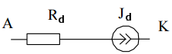

Рис.4. Динамічна модель напівпровідникового діоду.

Вона моделює ВАХ діоду, нелінійні дифузійну та бар'єрні ємності. Джерело

струму $J_{d}$ представляється виразом:

= ) +

+ [ (1.2)

Параметрами моделі є:*{ RD, $I_{s}$, O, T, $U_{max}$, Cо, G, m, Ф }.*

Для моделювання поведінки діоду використовується системна функція F9, звернення до якої має вигляд:

$J_{d}$*(B, K) = F9 ( $I_{s}$, O, T, $U_{max}$, Cо, G, m, Ф / $UJ_{d}$).*

Звернення до моделі діоду здійснюється за допомогою наступного оператора:

$Q_{1}$ (*A, K, B*) = КД512А.DIOD,

де А - номер вузла анода, К - номер вузла катода, В - внутрішній вузол.

### 1.2.3. Біполярний транзистор

У пакеті ALLTED застосовується інжекційний варіант моделі Еберса-Молла.

Зазначена модель базується на суперпозиції нормального та інверсного способів підключення транзистора. Джерела струму моделюються такими виразами:

$J_{1}$ = $А_{n}∙I_{oe}∙(e^{O_{e}∙UJ_{e}}-1$)

(1.3)

= )

= ) +

+ [

= ) +

+ [

Для транзистора типу N-P-N джерела струму підключено у зворотньому напрямі. Параметрами моделі є:

{ $I_{oe}$, $I_{ok}$, $R_{e}$, $R_{в}$, $R_{k}$, $O_{ e}$, $O_{k}$, $T_{e}$, $T_{k}$, $U_{max}$, $C_{вe}$, $C_{вk}$, $m_{e}$, $m_{k}$, $Ф_{e}$, $Ф_{k}$, $G$, $A_{n}$, $A_{i}$}.

Для опису джерел струму $J_{e}$ і $J_{k}$ застосовують нелінійну функцію $F_{9}$ (див. модель діоду). Моделювання джерел $J_{1}$ і $J_{2}$ здійснюється за допомогою функції $F_{4}$, звернення до якої має вигляд:

$J_{1}$ ($B_{1}$, $K_{1}$) = $F_{4}$ ($A_{n}$/ $UJ_{e}$).

Приклад звернення до моделі біполярного транзистора:

$Q_{1}$*(B, E, K)* = КТ313B.PNPEM,

де B - номер вузла бази, E - номер вузла емітора, K - номер вузла колектора.

### 1.2.4. Польовий транзистор з керованим P-N-переходом

Модель польового транзистора з каналом N-типу наведено на рис.5.

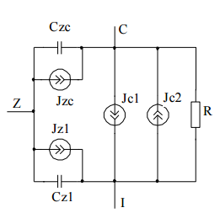

Рис.5. Модель польового транзистора з керованим P-N-переходом (N- канал).

У випадку з каналом P-типу джерела струму підключають у зворотньому напряму. Джерела струму $J_{zi}$ та $J_{zc}$ моделюють ВАХ p-n-переходів, які утворені затвором з областями стоку та витоку:

$J_{zi}$ = $I_{o}$ $∙(e^{О∙UJ_{zi}}-1$)

(1.4)

$J_{zc}$ = $I_{o}$ $∙(e^{О∙UJ_{zc}}-1$)

Джерело струму $J_{c1}$ моделює стоково-затворну ВАХ:

0, при $UJ_{zi}$ < $U_{o}$,

$J_{c1}$ = B∙($UJ_{zi}$- $U_{o}$) ², при $U_{o}$ < $UJ_{zi}$ < $U_{p}$,

*B*∙($U_{p}$- $U_{o}$)∙(2∙ $UJ_{zi}-U_{p}-U_{o}), при UJ_{zi}$ > $U_{p}$

де $U_{o}$- напруга відсічки,

- точка спряження параболічної та лінійної ділянок стоко-затворної характеристики.

Бар'єрні смності $С_{zi}$ і $С_{zс}$ представлено виразами:

$С_{zi}$ = $\frac{С_{0}}{{(1-UJ_{zi}}/{Ф)∙k}}$

(1.5)

$С_{zc}$ = $\frac{С_{0}}{{(1-UJ_{zc}}/{Ф)∙k}}$

Джерело струму $J_{c2}$ моделюється виразом аналогічним до $J_{c1}$ при заміні керованої напруги $UJ_{zi}$ на $UJ_{zc}$.

Параметрами моделі є:

*{ R, $С_{0}$, K, Ф, $U_{max}$, $I_{o}$, O, B, $U_{o}$, $U_{p}$, M },*

0 для N-канала, M = і;

1 для P-канала.

Джерела струму $J_{zi}$ та $J_{zc}$ моделюються функцією $F_{1}$ (див. модель стабілітрона). Для моделювання бар'єрних емностей $С_{zi}$ і $С_{zс}$ використовують функцію $F_{7}$:

$С_{zi}$*(Z, C) = $F_{7}$: ($С_{0}$, K, Ф / $UJ_{zc}$).*

Джерела струму $J_{c1}$ та $J_{c2}$ моделюються за допомогою функції $F_{8}$:

$J_{c1}$*= $F_{8}$ (B, $U_{o}$, $U_{p}$, M / $UJ_{zi}$).).*

Звернення до моделі польового транзистора має вигляд:

$Q_{1}$*(Z, I, C)* = КP303В.NKPN,

де Z - номер вузла затвору, I - номер вузла витоку, С - номер вузла стоку.

### 1.2.5. Лінійна макромодель операційного підсилювача

Лінійну макромодель операційного підсилювача зображено на рис.6.

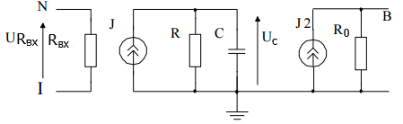

Рис.6. Лінійна макромодель операційного підсилювача

Зазначена модель враховує скінченні значення вхідного та вихідного опорів, частотно-залежний коефіцієнт передачі напруги.

Джерела струму моделюються виразами:

$J_{1}=G_{1}∙UR_{вх}$*,*

(1.6)

$$J_{2}=G_{2}∙UR_{c}$$

Параметрами моделі є: *{ $R_{вх}$, $R_{0}$, R, C, $G_{1}$, $G_{2}$}.*

Для опису джерел струму $J_{1}$ та $J_{2}$ використовують лінійну функцію FL (або FLIN):

$J_{1}$*(B, A) = FL ( $G_{1}$/ $UR_{вх}$).*

Звернення до моделі має вигляд:

$Q_{1}$*(N, I, O, B)* = К153UD6.OULM.

де N - номер вузла неінвертованого входу, I - номер вузла інвертованого входу, O - номер вузла виходу та B - номер вузла бази (загальна точка,"земля").

### 1.2.6. Нелінійна макромодель операційного підсилювача

Нелінійна макромодель операційного підсилювача, яку зображено на рис.8, враховує обмежену швидкість зміни вихідної напруги, обмеженість вихідної напруги, частотну залежність коефіцієнту підсилення.

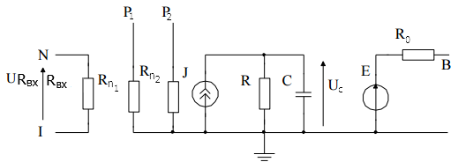

Мал.7. Нелінійна макромодель операційного підсилювача.

Залежні джерела, які входять у макромодель, моделюються виразом:

$G_{1}$*∙ $UR_{вх}$, якщо $U_{m2}$ < $UR_{вх}$ < $U_{m1}$,*

$J=I_{m1 }, якщо UR_{вх}$*> ${ U}_{m1}$,*

$I_{m2 }, якщо UR_{вх}$*< $U_{m2}$, (1.7)*

$U_{c }$*, якщо $UR_{п1}$ < $U_{c}$ < $UR_{п2}$,*

*E=i $UR_{п1},$ якщо $U_{c}$ > $UR_{п1 },$*

$UR_{п2},$*якщо $U_{c}$ < $UR_{п2}$.*

Параметрами моделі є: { $R_{вх}$, $R_{п1}$, $R_{п2}$, R, $R_{0}$, $G_{1}$, C, $I_{m1 }$, $I_{m2 }$, $U_{m1 }$, $U_{m2 }$}.

Джерело струму $J$ моделюється за допомогою функції $F_{504}$:

*J(0, A) = $F_{504}$ ($G_{1}$, $I_{m1 }$, $I_{m2 }$, $U_{m1 }$, $U_{m2 }$/ $UR_{вх}$).*

Для опису джерела напруги E використовують функцію $F_{505}$:

*E(C, 0) = $F_{505}$ ($1/{U_{c}}$, $UR_{p1}$, $UR_{p2}$).*

Звернення до макромоделі здійснюється за допомогою оператора наступного вигляду:

$Q_{1}$*(N, I, $Р_{1 }$, $Р_{2 }$, O, B) = К153UD6.OUNM,*

де N - номер вузла неінвертованого входу, I - номер вузла інвертованого входу, O - номер вузла виходу, B - номер вузла бази (загальна точка,"земля") , $Р_{1 }$- номер вузла підключення джерела позитивної напруги, $Р_{2 }$- номер вузла підключення джерела негативної напруги.

### 1.2.7. Макромодель логічного елементу

Логічні елементи (ЛЕ) є складовими частинами ЛС (логічних схем), які можна

моделювати та досліджувати за допомогою пакету ALLTED.

Макромодель ЛЕ складається з двох каскадів, що моделюють відповідно ії входи та виходи (рис. 8а та 8б):

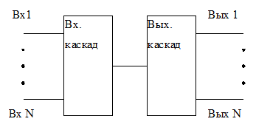

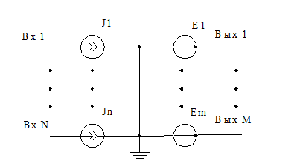

Рис. 8. Структура макромоделі логічного елемента.

Кожен із каскадів представляє собою сукупність залежних джерел J та E. Залежні джерела струму $J_{n}$ ($U_{вхn}$), n=1,…,N, моделюють вхідні ВАХ приладу.

Cеред нелінійних функцій, що їх вбудовано до пакету ALLTED, є кілька типів залежностей для моделювання входів цифрових ІМС (інтегальних мікросхем). Функціональну залежність $F_{302}$ використовують для апроксимації вхідних характеристик

схем емітерно-зв'язаної логіки (ЕЗЛ).

Звернення до функції $F_{302}$ має вигляд:

$J_{1}$ (*ПВ, КВ*) = $F_{302}(U_{T, } U_{1, }I_{1, }I_{0 }/UJ_{1}$) ,

де $U_{T, }$- порогова напруга, $U_{1, }I_{1 }$- робочі точки логічної "1" (за входом), $I_{0 }$- вхідний струм логічного "0".

Примітка: пара (ПВ, КВ) позначає підключення двополюсного елемента між початковим та кінцевим вузлами.

Типовими значеннями параметрів для елементів серії $К_{100}$ є такі значення:

$U_{т }$ = -1.3В, $U_{1 }$ = -0.9В, $I_{1 }$ = 100мкА, $I_{0 }$ = 1мкА.

Функціональна залежність $F_{303}$ використовується для апроксимації вхідних

характеристик схем транзисторно-транзисторної логіки (ТТЛ).

Звернення до функції $F_{303}$ має вигляд:

$J_{1}$ (*ПВ, КВ*) = $F_{303}(U_{T, } U_{0, }I_{1, }I_{0 }/UJ_{1}$).

Типовими значеннями параметрів для елементів серії К155 є такі значення:

$U_{т }$ = 1.5В, $U_{0 }$ = 0.3в, $U_{1 }$ = 50мкА, $I_{0 }$ = -1мА.

Вихідний каскад макромоделі складається з залежних джерел напруг (рис.9б), що моделюють функціонування ЛЕ стосовно вихідних вузлів.

У макромоделях логічних вентилів зазначені джерела моделюються за допомогою функції $F_{310}$, яка дозволяє реалізувати булеві функції типу "І", "АБО", "виключене АБО", "І-АБО", "АБО-І" та їх інверсію. Звернення до функції $F_{303}$ має вигляд:

$E_{1}$ (*ПВ, КВ*) = $F_{310}(U_{1, } U_{0, }F_{1, }D_{1, }F_{0 }, D_{0, }R_{1, }R_{0, }T, NG, N_{1, }…, NNG/UE_{1, }IE_{1 }$) ,

де $U_{1, }$- напруга логічної "1",

- напруга логічного "0",

- тривалість фронту при переключенні "0-1",

- затримка переключення "0-1",

- тривалість фронту при переключенні "1-0",

- затримка переключення "1-0" (якщо немає даних стосовно тривалості фронтів $F_{1, }$ та $F_{0, }$, то їх значення встановлюються негативними -1),

- вихідний опір при "1" на вході,

- вихідний опір при "0" на вході,

- тип логічної функції вентиля (1- "І", 2-"АБО", 3- "виключене АБО", 4- "І-АБО", 5- "АБО-І", для моделювання інверсної функції значення Т необхідно узяти із знаком "-". Наприклад, для функції АБО-НІ значення Т становить -2),

Для перших трьох функцій перелік параметрів на цьому можна вважати закінченим, інші параметри є необхідними для двоступеневих вентилів.

- кількість вентилів першого ступеня,

- кількість входів першого вентиля першого ступеня,

- кількість входів NG-ого вентиля пешого ступеня.

Наприклад, при моделюванні ЛЕ типу 3-3І-2АБО-НІ використовують наступний перелік параметрів: *{ $U_{1, } U_{0, }F_{1, }D_{1, }F_{0 }, D_{0, }R_{1, }R_{0, }$-4, 2, 33 }.*

Наведемо приклад. Розглянемо логічний елемент ТТЛ-типу 2АБО-НІ, що

його наведено на рис.9:

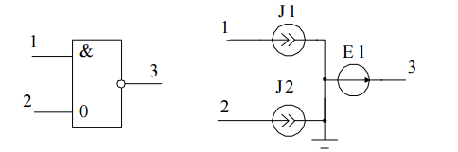

Рис.9. Модель логічного елемента 2АБО-НІ.

Опис макромоделі такого ЛЕ на мові пакету ALLTED має вигляд:

*MODEL 2INE(1,2,3,0);*

*J1(1,0)=F303(UT,U0,I1,I0/UJ1);*

*J2(2,0)=F303(UT,U0,I1,I0/UJ2);*

*E1(3,0)=F310(U1,U0,-1,D1,-1,D0,R1,R0,-1/UE1,IE1);*

*LIST L1.2INE;*

*#Система одиниць: В, мА, кОм, мкс;*

*UT=1.5;*

*U0=0.3;*

*I1=0.05;*

*I0=-1;*

*D1=0.02;*

*D0=0.02;*

*R1=0.1;*

*R0=0.02;*

Звернення до цієї макромоделі має вигляд:

$Q_{1}$ (1,2,3,0)=L1.2INE.

### 1.2.8. Модель линійної динамічної ланки

Лінійні динамічні ланки є складовими частинами СС (структурної схеми), які можна моделювати та досліджувати за допомогою пакету ALLTED.

Перелік моделей линійних динамічних ланок для САК (систем автоматичного керування) наведений у таблиці 2:

|  |  |  |  |  |
| --- | --- | --- | --- | --- |
| Номер | Назва ланки | Передавальна функція  за Лапласом | Оператор виклику  моделі | Символічні параметри та значення за умовчанням |
| I. Позиційні ланки | | | | |
| 1 | Безінерційна  (підсилювальна) | K | amp(in,out,b) | gain=1.0 |
| 2 | Аперіодична  1-го порядку (аперіодична) | K/(Tp+1) | firlag(in,out,b) | gain=1.0, timecon=7.751E-3 |
| 3 | Коливальна | K/(Tpp+2$Tp+1) | quadlag(in,out,b) | gain=1.0, timecon=0.04,  damping=0.15 |
| II. Диференціюючі ланки | | | | |
| 4 | Ідеальна диференціююча | Tp | difer(in,out,b) | timecon=0.1 |
| 5 | Диференціююча з уповільненням (реальна диференціююча) | taup/(Tp+1) | diff(in,out,b) | timecon1=0.2, timecon2=0.3 |
| III. Інтегруючі ланки | | | | |
| 6 | Ідеальна інтегруюча | K/p | inflag(in,out,b) | gain=1.0 |
| 7 | Інтегруюча з уповільненням (реальна інтегруюча) | K/(p(Tp+1)) | infirlag(in,out,b) | gain=1.0, timecon=7.751E-3 |
| 8 | Форсуюча | Tp+1 | folead(in,out,b) | timecon=1.E-3 |
| IV. Пасивні ланки | | | | |
| 9 | Пасивна інтегруюча | K(tau*p+1)/ (Tp+1), T>tau | laglecom(in,out,b) | gain=1.0, timecon1=0.01, timecon2=0.10 |
| 10 | Пасивна диференціююча | K(tau*p+1)/(Tp+1), T<tau | lelagcom(in,out,b) | timecon1=0.10, timecon2=0.01 |
| V. Споміжні ланки | | | | |
| 11 | Пристрій порівняння (суматор) | x(p)=K1g(p)+K2y(t) | adder(in1,in2,out,b) | timecon1=0.10, timecon2=0.01 |
| 12 | Чисте запізнення | exp(-tau*p) | delay(in,out,b) | deltime=20.E-3 |

Нижче наведено описи моделей типових динамічних ланок на вхідній мові пакету ALLTED:

*#Система одиниць В, мА, кОм, мкс;*

***# Позиційні ланки;***

*MODEL amp(in,out,b);*

*# Безінерційна ланка (Amplifier);*

*jin(in,b)=0;*

*eout(out,b)=fl(gain/ujin);*

*&*

*LIST type1.amp;*

*gain=1.; # Підсилення (Gain);*

*&*

*MODEL firlag(in,out,b);*

*# Аперіодична ланка 1-го порядку;*

*# (аперіодична) (First order lag);*

*jin(in,b)=0;*

*e1(1,b)=fl(1/ujin);*

*g1(1,2)=1;*

*c1(2,b)=timecon;*

*e2(out,b)=fl(gain/uc1);*

*&*

*LIST type1.firlag;*

*gain=1; # Gain;*

*timecon=7.751e-3; # Постійна часу (Time constant);*

*&*

*MODEL quadlag(in,out,b);*

*# Коливальна ланка (Quadratic lag);*

*jin(in,b)=0;*

*e1(1,b)=fl(1./ujin);*

*r1(1,2)=damping;*

*r2(2,3)=damping;*

*l1(3,4)=timecon;*

*c1(4,b)=timecon;*

*eout(out,b)=fl(gain/uc1);*

*&*

*LIST type1.quadlag;*

*gain=1; # Gain;*

*timecon=0.04; # Time constant;*

*damping=0.15;*

*&*

***# Диференціюючі ланки***

*MODEL difer(in,out,b);*

*# Ідеальна диференціююча ланка (Differentiator);*

*c1(in,b)=1;*

*eout(out,b)=fl(timecon/ic1);*

*&*

*LIST type1.difer;*

*timecon=0.1;*

*&*

*MODEL diff(in,out,b);*

*# Диференціююча з уповільненням (реальна диференціююча);*

*# ланка (Differentiator with lag);*

*r1(in,1)=f101(timecon1,timecon2/ir1);*

*c1(1,out)=1;*

*r2(out,b)=timecon2;*

*&*

*LIST type1.diff;*

*timecon1=0.2;*

*timecon2=0.3;*

*&*

***# Інтегруючі ланки***

*MODEL inflag(in,out,b);*

*# Ідеальна інтегруюча ланка (Integrator);*

*jin(in,b)=0;*

*j1(b,out)=fl(gain/ujin);*

*c1(out,b)=1;*

*&*

*LIST type1.inflag;*

*gain=1.0; # Gain;*

*&*

*MODEL infirlag(in,out,b);*

*# Інтегруюча з запізеннням (реальна інтегруюча) ланка;*

*# (Integrator with first order lag);*

*jin(in,b)=0;*

*e1(1,b)=fl(gain/ujin);*

*g1(1,2)=1;*

*c1(2,b)=timecon;*

*jint1(b,out)=fl(1/uc1);*

*cint(out,b)=1;*

*&*

*LIST type1.infirlag;*

*gain=1; # Gain;*

*timecon=7.751e-3; # Time constant;*

*&*

*MODEL folead(in,out,b);*

*# Форсуюча ланка (First order lead);*

*jin(in,b)=0;*

*eout(out,b)=F71(timecon/ujin);*

*&*

*LIST type1.folead;*

*timecon=1.E-3;*

*&*

***# Пасивні ланки***

*MODEL laglecom(in,out,b);*

*# Пасивна інтегруюча ланка (Lag-lead compensator);*

*e1(1,b)=fl(1./ujin);*

*jin(in,b)=0;*

*g2(1,2)=f78(timecon1,timecon2/ug2);*

*g1(2,3)=1;*

*c1(3,b)=timecon1;*

*j1(2,b)=0.0;*

*eout(out,b)=fl(gain/uj1);*

*&*

*LIST type1.laglecom;*

*gain=1.0; # Gain;*

*timecon1=0.05; # Time constant;*

*timecon2=0.5;*

*&*

*MODEL lelagcom(in,out,b);*

*# Пасивна диференціююча ланка (Lead-lag compensator);*

*e1(1,b)=fl(1./ujin);*

*jin(in,b)=0;*

*c1(1,2)=timecon1;*

*r1(1,2)=1;*

*r2(2,b)=f77(timecon1,timecon2/ir2);*

*eout(out,b)=fl(gain/ur2);*

*&*

*LIST type1.lelagcom;*

*gain=1.0; # Gain;*

*timecon1=0.10; # Time constant;*

*timecon2=0.01;*

*&*

***#Споміжні ланки***

*MODEL adder(in1,in2,out,b);*

*# Пристрій порівняння (суматор) (Adder)*

*j1(in1,b)=0;*

*j2(b,in2)=0;*

*e1(out,b)=fl(gain1,gain2/uj1,uj2);*

*&*

*LIST type1.adder;*

*gain1=1; # Gain;*

*gain2=1;*

*&*

*MODEL delay(in,out,b);*

*# Чисте запізнення (Delay);*

*jin(in,b)=0;*

*eout(out,b)=f161(-1,deltime/ujin);*

*&*

*LIST type1.delay;*

*deltime=20.e-3;*

*&*

END

#### 1.3. Allted tutorials

1. У файлі **allted_inside.chm** міститься докладний опис усієї теорії. Він знаходиться за такою адресою: **alted32/alted32/allted_inside.chm**
2. Документація по программі allted можна знайти тут: **/alted32/alted32/ALLTED.doc**. Цей файл містить у собі опис усіх функцій та що вони роблять, команди, змінні, часові аналізи. Приклад документації продемонстрований на малюнку 1.3.1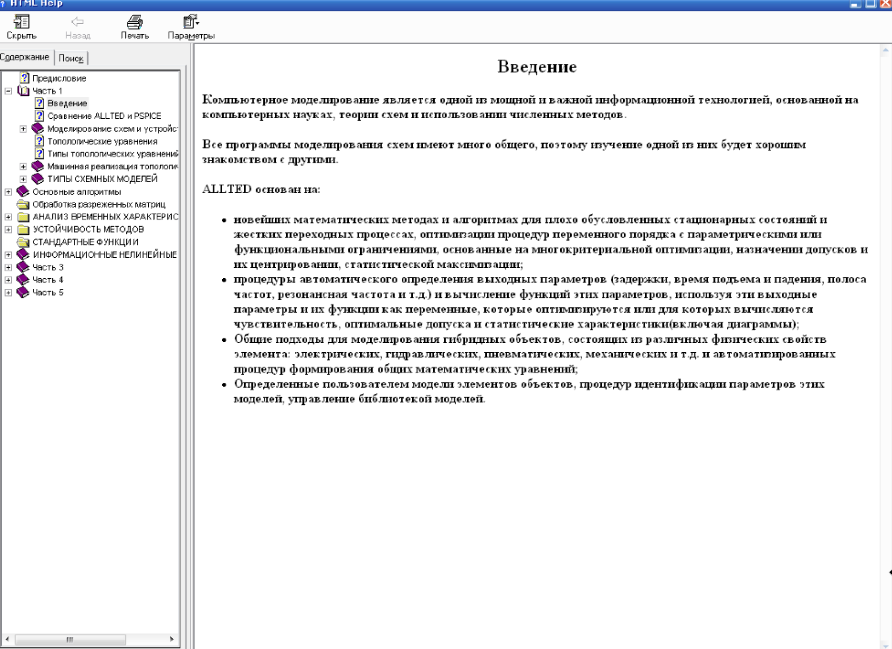

Мал. 1.3.1. Приклад документації по программі allted

Варто зауважити, що це все працює **тільки під 32-бітною або 16-бітною версіями Windows.** Для вирішення цієї проблеми ви можете встановити віртуальну машину.

1. Щоб виконати код, використовуйте файл allted.exe. Для того щоб запустити allted.exe відкрийте консольний інтерфейс і перейдіть до папки, що містить в собі allted.exe. Далі введіть назву файла(“allted.exe”). Після цього можна побачити ось такий консольний інтерфейс програми allted:

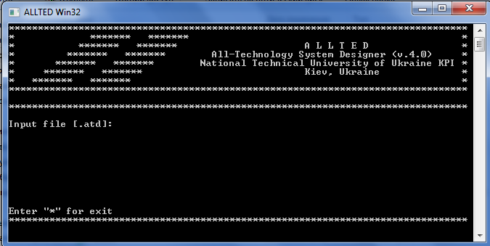

рис. 1.3.2. Консольний інтерфейс программи allted

Введіть в консолі назву файла, що містить програмний код. Обов'язково, щоб файл знаходився в тій самій папці, що і сам файл *.exe. Після цього програма геренує файли, серед яких є також **allted.ato**. В цьому файлі можна подивитися вивід коду. Це виглядає таким чином:

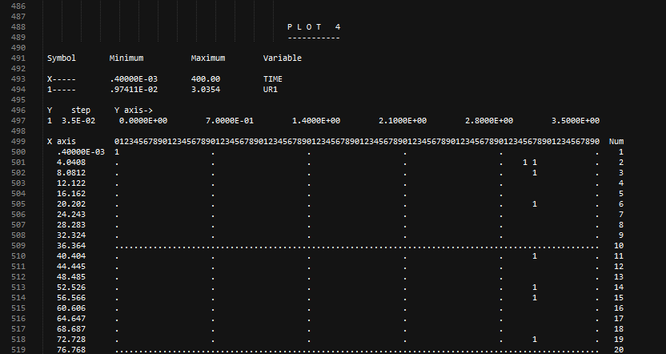

Allted.ato можна відкрити використовуючи програму Notepad++. Вона є безкоштовною та легко встановлюється.

Якщо у вашому коді є графіки, то вони виводяться у файл *.txt. Їх можна передивитися використовуючи файл nig.exe. Він працює на MS DOC.

4) Крім цього існує варіант запуску програми на сайті   
<http://allted.kpi.ua/allted.php>  
Для запуску програми на сайті напишіть код та нажміть конпку Execute.  
Для зручної роботи з веб-версією потрібно встановити плагін   
* Plugin installation manual (ru). Посилання на установку ви побачите після виконання програми.  
На виході створюється файл allted.ato

.

## 2. ЛАБОРАТОРНИЙ ПРАКТИКУМ

#### 2.1. Лабораторна робота №1

**Тема:** Методика моделювання RLC-схем у частотній області.

**Мета:** Вивчення режимів роботи пакету ALLTED, формування навичок опису ПЕС та моделювання заданої RLC схеми в частотній області з постійним струмом.

**Методика виконання роботи**

Роботу виконують у такій послідовності:

1. Скласти опис ПЕС та завдання на дослідження.
2. На робочому жорсткому диску утворити директорію, у якій мають зберігатися тексти завдань, наприклад, DA31var6 тощо(для подальшої та зручної роботи з пакетом ALTED).
3. В утвореній директорії за допомогою текстового редактору створити файл з іменем LAB1.ATD (або іншим) та ввести текст завдання.
4. Компоненти пакету ALLTED розташовано на жорсткому диску у однойменній директорйї. Для взаємодії з ALLTED викличьте на виконання модуль ALT.EXE. На экрані відеомонітору з`явиться повідомлення: *"Input file [.ATD]:".* У відповідь на необхідно ввести ім`я файла з підготованим завданням.
5. Дослідити вплив величин компонентів на форму частотних характеристик

***Протокол повинен містити завдання на виконання, схему з пронумерованими вузлами, графіки частотних характеристик та висновки.***

**Теоретичні відомості**

Для проведенння дослідження схем ОК можуть використовуватися такі ***директиви пакету ALLTED***:

1. TR- часовий аналіз;
2. DC- аналіз за постійним струмом;
3. AC- частотний аналіз;
4. MVA- багатоваріантний аналіз;
5. TF- передавальна функція;
6. FIX- фіксація значення змінної;
7. PLOT- креслення;
8. LPLOT- креслення у логарифмічному масштабі по вісі абсцис;
9. CONST- константа;
10. VARPAR- варійований параметр;
11. SAVE- збереження результатів розрахунку попереднього варіанту;
12. MODIFY - модифікація параметра схеми.

Підчас аналізу нелинійних схем у завданні на дослідження належить вказати директиву статичного режиму (директива DC).

У цьому випадку нелинійну схему буде линеарізовано у робочій точці.

***При частотному аналізі*** можна розраховувати АЧХ, ЛАЧХ та ФЧХ. Крім того, можна одержати графіки дійсних та уявних частин передавальних характеристик. Режим дослідження схеми у частотній області задають директивою AC, диапазон частот задають за допомогою директиви CONST:

CONST Lfreq = ..., Ufreq = ...;

Передавальна характеристика визначається за допомогою директиви TF:

TF N = Y/X [, X/Y,.. ];

де N - ім`я передавальної характеристики, Y - ім`я вихідної змінної (вузлова напруга V, падіння напруги елементі U або струм через елемент I), X - ім`я вхідної змінної (V, U або I).

Наприклад:

TF K1=V17/UEin, K2=Url/UEin, K3=Irn/IEin;

Директива видання графічних результатів має вигляд:

DIRECTIVE T.N [, T.N, ...] [M];

де **DIRECTIVE –** директива**:**

PLOT - побудова графіків у линійному масштабі, LPLOT - побудова графіків у логарифмічному масштабі;

**T -** вигляд вихідної змінної:

RE - дійсна частина вихідної змінної,

IM - уявна частина вихідної змінної,

MA - модуль вихідної змінної (АЧХ),

DB - модуль у децибелах (ЛАЧХ),

PH - аргумент (фаза) вихідної змінної у градусах (ФЧХ),

RAD - аргумент (фаза) вихідної змінної у радіанах;

**N** - ім`я передавальної характеристики, що його визначено

у директиві TF;

**M** - кількість точок на кресленні (на графіку), за умовчанням встановлюється значення M=100.виводить

Приклади використання директиви:

*PLOT RE.K1;* #Виводить графік дійсної частини коефіцієнту передачі К1;

*LPLOT MA.K1, PH.K1;*

#Виводить графік АЧХ і ФЧХ;

#Коефіцієнту передачі К1 побудований у логарифмічному масштабі.

**Приклад виконання лабораторної роботи**

|  |  |  |
| --- | --- | --- |
| Номер схеми | Номінали та параметри | Передавальні функції та діапазон частот |
| 18 | R1=0.1, L1=1, C1=1, i=f(U), i=1.5*U | Ku=UJn/UEin (RE,IM,DB,PH), Lfreq=0.1m, Ufreq=500 |



Рис.1 Схема 18

**Лістинг програми для пакету ALLTED**

*OBJECT #Оператор початку опису схеми;*

*CIRCUIT Lab1; #Назва схеми;*

*#Опис схеми;*

*#Вхідне джерело напруги;*

Ein(0,1)=1;

*#Параметри схеми;*

R1(1,2)=0.1;

L1(2,3)=1;

C1(3,4)=1;

Jn(4,0)=F9(1,1.5/UJn);

&

TASK *#Директива завдання;*

DC; *#Аналіз за постійним струмом;*

AC; *#Частотний аналіз;*

CONST Lfreq=0.001;

CONST Ufreq=500; *#Діапазон частот;*

TF KU=UJn/UEin; *#Передавальна характеристика*

#Ku=UJn/UEin (RE,IM,DB,PH)

PLOT RE.KU; #Виводить графік дійсної частини коефіцієнту передачі КU;

PLOT IM.KU; #Виводить графік уявної частини коефіцієнту передачі КU;

PLOT DB.KU; # Модуль передаточної функції Ku (АЧХ) у децибелах;

PLOT PH.KU; # Аргумент (фаза) передаточної функції Ku у градусах (ФЧХ);

&

END *#Закінчення опису;*

**Результати:**

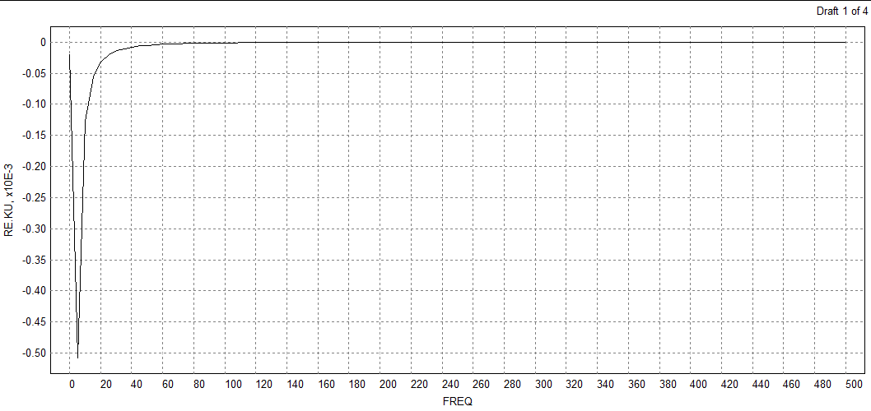

Рис 2. Графік дійсної частини передаточної функції Ku

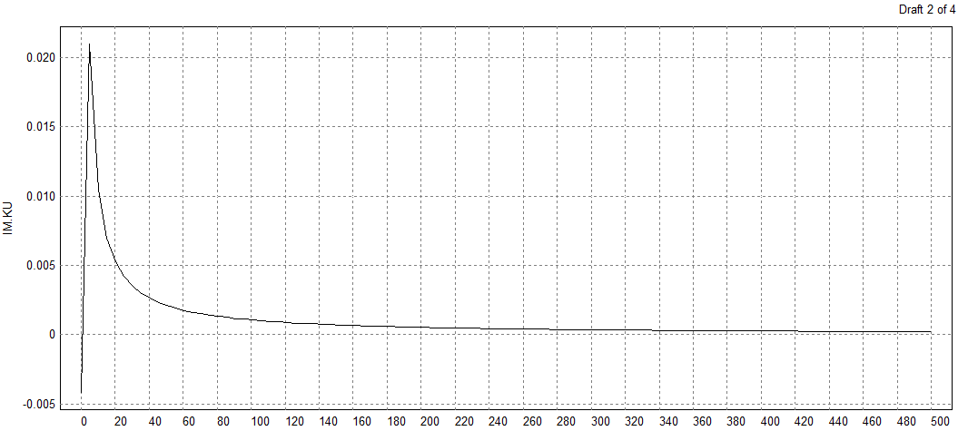

Рис 3. Графік уявної частини передаточної функції Ku

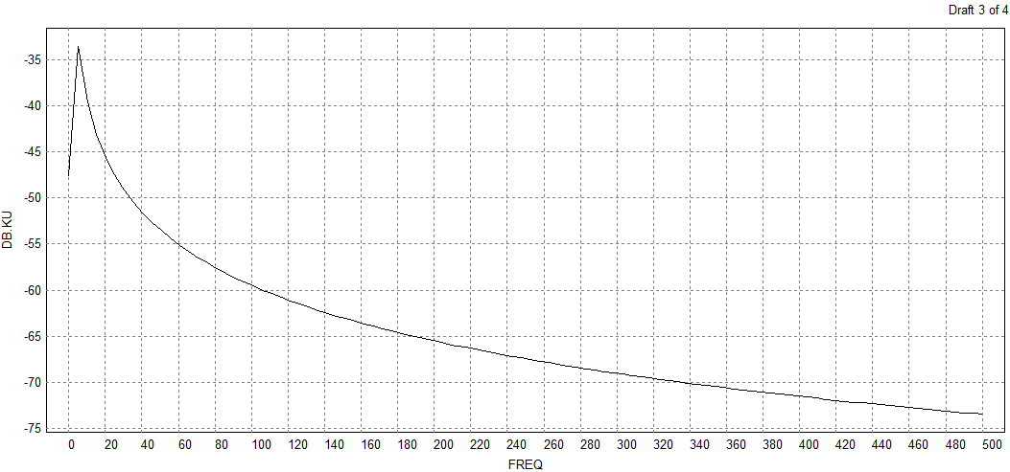

Рис 4. Модуль передаточної функції Ku (АЧХ) у децибелах

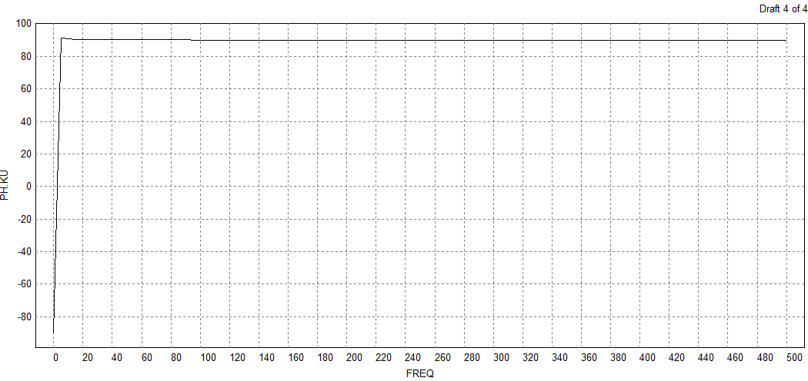

Рис 5. Аргумент (фаза) передаточної функції Ku у градусах (ФЧХ)

Таблиця 4. Варіанти завдань до лабораторної роботи 1

|  |  |  |  |
| --- | --- | --- | --- |
| ***Варіант*** | ***Номер схеми*** | ***Номінали та параметри*** | ***Передавальні функції та діапазон*** |
| 1 | 21 | *R1=10, C1=1, L1=1,R2=20, C2=2, R3=20, L2=1,R4=10, C3=3, R5=10* | *KI=iR5/iJin, (IM,RE,IM(RE)), Lfreq=10u, Ufreq=0.2* |
| 2 | 18 | *R1=0.2, L1=1, C1=2, i=f(U), i=3*U* | *Ku=UJn/UEin (RE,IM,DB,PH), Lfreq=0.2m, Ufreq=300* |
| 3 | 19 | *R1=2, R2=1e-4, L1=1, C1=2, i=f(U), i = -1.75*U* | *KI=iR2/iEin (RE,IM,MA,PH), Lfreq=0.002, Ufreq=0.3K* |
| 4 | 19 | *R1=1, R2=1e-5, L1=1, C1=1, i=f(U), i = -1.5 + U*U*U* | *KI=IR2/IR1 (IM,RE,MA,PH), Lfreq=1.n, Ufreq=20.m* |
| 5 | 19 | *R1=1, R2=1e-5, L1=1, C1=1, i=f(U), i = -1.5*U* | *KI=iR2/iEin (RE,IM,MA,PH), Lfreq=0.001, Ufreq=0.1K* |
| 6 | 18 | *R1=0.1, L1=1, C1=1, i=f(U),*  *i = U+U*U+U*U*U* | *KU=UJn/UEin (RE,IM,DB,RAD), Lfreq=0.1m, Ufreq=500* |
| 7 | 18 | *R1=0.1, L1=1, C1=1, I=f(U),*  *i = U + U*U* | *Ku=UJn/UEin (RE,IM,DB,PH), Lfreq=0.1m, Ufreq=500* |
| 8 | 18 | *R1=0.1, L1=1, C1=1, i=f(U), i=1.5*U* | *Ku=UJn/UEin (RE,IM,DB,PH), Lfreq=0.1m, Ufreq=500* |
| 9 | 17 | *R1=R2=R3=R4=1, C1=C2=C3=C4=0.01* | *Ku=UC4/UEin (DB,PH), Lfreq=10m, Ufreq=10K* |
| 10 | 17 | *R1=R2=R3=R4=1, C1=1, C2=0.001, C3=1u, C4=0.001u* | *Ku=UC4/UEin (RE,IM,DB,RAD), Lfreq=0.1m, Ufreq=10MEG* |
| 11 | 16 | R1=1, R2=2, C1=200, C2=1000, L1=0.018, J=1 | *KI=IR2/IEin (RE,IM,MA,PH), Lfreq=10m, Ufreq=30m* |
| 12 | 15 | *(N=5) R1=L1=C1=1, R2=1, L2=C2=2, L3=C3=3, L4=C4=4* | *KI=IR2/IJin(RE,IM,MA,PH), Lfreq=10u, Ufreq=100* |
| 13 | 15 | *(N=4) R1=L1=C1=1, R2=1, L2=C2=2, L3=C3=3* | *KI=IR2/IJin(RE,IM,MA,PH), Lfreq=10u, Ufreq=100* |
| 14 | 15 | *(N=3) R1=L1=C1=1, R2=1, L2=C2=2* | *KI=IR2/IJin(RE,IM,MA,PH), Lfreq=10u, Ufreq=100* |
| 15 | 15 | (N=2) R1=1, R2=1, C1=1, L1=1 | *KI=IR2/IJin(RE,IM,MA,PH), Lfreq=10u, Ufreq=100* |
| 16 | 14 | *R1=1K, R2=1K, C1=C2=C3=0.1u, C4=C5=0.5u, L1=L2=0.08* | *KU=UR2/UEin (RE,IM, DB,RAD), Lfreq=10, Ufreq=0.1meg* |
| 17 | 13 | *R1=2, R2=1, C1=0.92, C2=1.5, C3=1.7, L1=2.6, L2=1.8* | *KU=UR2/UR1, KI=IL2/IJin, (DB,PH), Lfreq=1M, Ufreq=10* |
| 18 | 12 | *R1=100, C1=0.1u, L1=0.05, L2=0.05, L3=0.05, E=3* | *KI=IL2/IJin (RE,IM,DB,RAD), Lfreq=0.5k, Ufreq=10K* |
| 19 | 11 | *R1=1K, R2=2K, C1=0.2u, C2=1u, L1=0.018, J=1m* | *KU=UR2/UEin (RE,IM,MA,RAD), Lfreq=1.5, Ufreq=1MEG* |
| 20 | 10 | *R1=10, R2=20, C1=1, C2=2, C3=3, L1=0.5* | *KU=UR2/UEin (RE,IM,MA,PH), Lfreq=0.1, Ufreq=0.2* |
| 21 | 9 | *R1=2, R2=5, C1=1, C2=2, L1=0.1* | *KI=IC2/IJin (RE,IM,DB,PH), Lfreq=1.u, Ufreq=10K* |
| 22 | 8 | *R1=10, R2=50, L1=0.05, L2=0.12* | *KI=IL2/IJin (RE,IM,MA,PH), Lfreq=0.01, Ufreq=1MEG* |
| 23 | 7 | *R1=1K, R2=2K, C1=5u, C2=1u* | *KU=IC2/IEin (RE,IM,MA,PH(200)), Lfreq=0.01, Ufreq=100K* |
| 24 | 6 | *R1=200, L1=0.01, L2=0.06, Rn=0.1K* | *KI=IL2/IJin (RE,IM,DB,PH), Lfreq=0.5, Ufreq=1MEG* |
| 25 | 6 | *R1=100, C1=7, C2=7, Rn=1K* | *KI=iRn/iJin (RE,IM,DB,PH), Lfreq=10.n, Ufreq=0.1* |
| 26 | 4 | *R1=20, R2=1K, C1=20u, Rn=10K* | *KU=URn/UEin (RE,IM,MA,PH), Lfreq=0.5, Ufreq=1MEG* |
| 27 | 3 | *R1=5, R2=20, L1=1m, C1=10u* | *KU=UC1/UEin,KI=IL1/IEin (DB,PH), Lfreq=10, Ufreq=1MEG* |
| 28 | 2 | *R1=1, R2=1, C1=0.1u* | *KI=IC1/IEin (RE,IM,DB,PH), Lfreq=1K, Ufreq=1G* |
| 29 | 20 | *Lin=1.19244, L1=0.43702, C1=1.20086, L2=0.96649, L3=1.30606, C3=0.63117, L4=0.70095, L5=1.28066, C5=0.57651, L6=0.79165, L7=0.22423, C7=0.86114, L8=0.26559, Rn=1* | *Ku = URn/UEin (DB,PH(300)), Lfreq=1m, Ufreq=20* |
| 30 | 1 | *R1=10, L1=1, C1=1* | *KU=UC1/UJin (RE,IM,MA,PH), Lfreq=1.m, Ufreq=100* |

***Примітка*: *N=5* позначає 5 однакових ланцюгів на вказаному малюнку!**

**Контрольні питання:**

1. Які директиви використовують для завдання режиму частотного аналізу?

2. У яких випадках і для чого при частотному аналізі використовують аналіз статичного режиму?

3. Який математичний зв`язок існує між вихідною змінною та передавальною характеристикою?

4. Проаналізуйте вигляд отриманих характеристик з точки зору функціонування схеми.

5. Використовуючи узагальнений метод вузлових напруг, отримайте аналітичні вирази для частотних характеристик схеми, що аналізують. Порівняйте їх з результатами моделювання та з`ясуйте, чому вихідний сигнал має ту або іншу форму.

#### 2.2. Лабораторна робота №2

**Тема:** Методика моделювання RLC-схем у часовій області.

**Мета:** Вивчення режимів роботи пакету ALLTED, формування навичок опису ПЕС та складання завдання на дослідження у часовій області.

**Методика виконання роботи**

Роботу виконують у такій послідовності:

1. Варіант завдання міститься у таблиці 5.
2. Скласти опис ПЕС та завдання на дослідження.
3. Розрахувати та вивести графіки потрібних характеристик.
4. Дослідити вплив величин компонентів на форму часових характеристик.

***Протокол повинен містити завдання на виконання, схему з пронумерованими вузлами, графіки частотних характеристик та висновки.***

**Теоретичні відомості**

При аналізі ПЕС (принципова електрична схема) у часовій області пакет ALLTED визначає реакцію схеми на вхідний сигнал, задане числом, таблично або стандартною функцією. Результати видають у вигляді графіків та таблиць.

Дослідження схеми у часовій області виконують за допомогою директиви TR. Скінченний час дослідження схеми задають параметром TMAX у директиві CONST, наприклад:

CONST TMAX = 5;

У директивах видання результатів необхідно визначити вихідні змінні процесу дослідження схеми. При побудові графіків існує можливість задавати кількість точок графіку.

Директива видання графічних результатів має вигляд (див. роботу 1):

DIRECTIVE Z[, Z,.., ] [M]; ,

де DIRECTIVE = {PLOT, LPLOT}, Z - ім`я вихідної змінної (I - струми, V - напруги), M - кількість точок графіку.

Приклади використання директиви:

PLOT UC1, IR25(60); #Після закінчення розрахунків здійснюється побудова графіків; #напруги на ємності С1 та через опір R25. Кількість точок; #графіку дорівнює 60;

PLOT UC1, IR25(-60); #те саме, але графіки буде побудовано в єдиному масштабі;

Можна отримувати графічні залежності, у яких аргументом є не час, а схемні змінні:

PLOT Z(A); ,

де A - ім`я аргументу, за умовчанням - A - час, Z - схемна змінна. Наприклад:

PLOT UR4(UEвх); #Виводиться 100 точок (за замовченням) графіку залежності; #UR4 від UEвх;

Перед проведенням часового аналізу рекомендують проводити статичні дослідження, а саме перед директивою TR необхідно виконати директиву DC. Часовий аналіз показує залежність струму або напруги від часу. В даній лабораторній роботі директива TR використовується для того, щоб побачити, як струм або напруга залежить від часу виконання досліду.

**Приклад виконання лабораторної роботи**

|  |  |  |
| --- | --- | --- |
| **Номер схеми** | **Номінали та параметри** | **Вхідні впливи, діапазон часу та вихідні сигнали** |
| 8 | R1=10, R2=50, L1=0.05, L2=0.12 | FSIN(2, 2, 1.5, 0.5, 1.2, 45), Tmax=3, iJin, V3 |



Рис 1. Схема 8

**Лістинг програми для пакету ALLTED**

*OBJECT #Оператор початку опису схеми;*

*CIRCUIT lab2; #Назва схеми;*

*#Опис схеми;*

*#Вхідне джерело струму задається функцією FSIN();*

*Jin(0,1)= FSIN(2, 2, 1.5, 0.5, 1.2, 45);*

*#Параметри схеми;*

*R1(1,2) = 10;*

*R2(0,3)= 50;*

*L1(2,3) = 0.05;*

*L2(0,3)=0.12;*

*&*

*TASK; #Директива завдання;*

*DC; #Аналіз за постійним струмом;*

*TR; #Часовий аналіз;*

*CONST TMAX=3; #Час дослідження;*

*PLOT V1; #Графік напруги на вузлі 1;*

*PLOT IJin; #Графік струму на джерелі;*

*&*

*END. #Закінчення опису;*

**Результати**

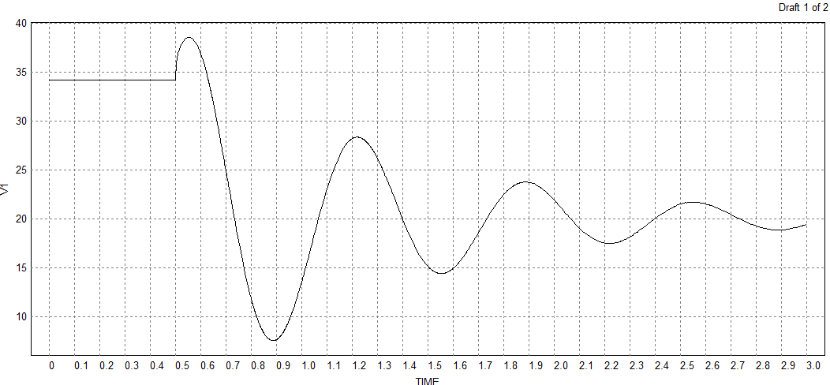

Рис 2. Напруга у вузлі 1 (ф-ція від часу)

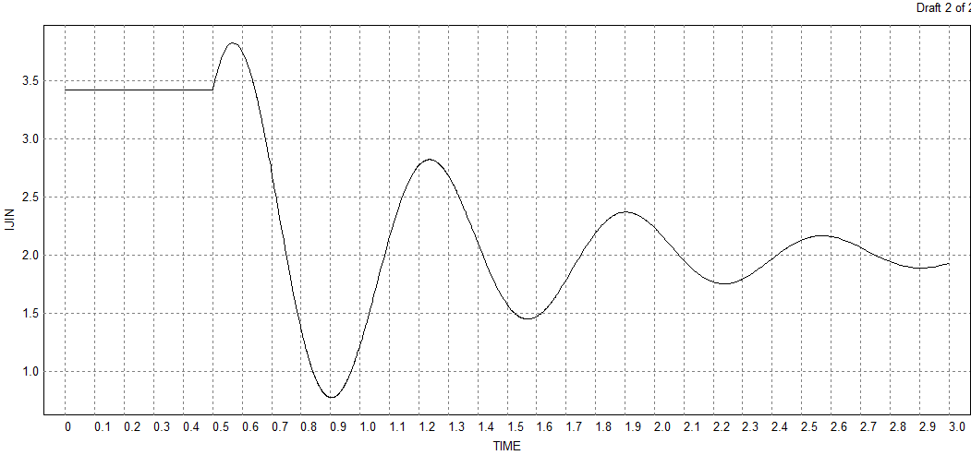

Рис 3. Струм на джерелі (ф-ція від часу)

Таблиця 5. Варіанти завдань до лабораторної роботи 2

|  |  |  |  |
| --- | --- | --- | --- |
| ***Варіант*** | ***Номер схеми*** | ***Номінали та параметри*** | ***Вхідні впливи, діапазон часу та вихідні сигнали*** |
| 1 | 1 | *R1=10, C1=1, L1=1* | *FPULSE(0, 5, 1, 0.01, 0.01, 10, 50), Tmax=30, iJin, V1, V2* |
| 2 | 2 | *R1=1, R2=1, C1=0.1u* | *FEXP(0, 4, 1, 0.2, 2, 0.5), Tmax=5, V1, ic1* |
| 3 | 3 | *R1=5, R2=20, L1=1m, C1=10u* | *FPULSE(1, 3, 1, 0.5, 0.7, 5, 30), Tmax=10, V1, iC1* |
| 4 | 4 | *R1=20, R2=1K, C1=20u, Rn=1K* | *FSIN(0, 3, 2, 1, 1, 20), Tmax=5, v1, v3(common), ic1* |
| 5 | 5 | *R1=100, C1=7, C2=7, Rn=1* | *FPULSE(0, 1, 1, 0.01, 0.01, 10, 100), Tmax=25, V1, V3(common)* |
| 6 | 6 | *R1=200, L1=0.01, L2=0.06, Rn=0.1K* | *FPWL(0,0, 1,0, 1.5,1, 5,0), Tmax=8, iJin, iR1 (common)* |
| 7 | 7 | *R1=1K, R2=2K, C1=50u, C2=10u* | *FEXP(0, -3, 0.5, 0.1, 1, 0.3), Tmax=4, V1,V3, iC1, iC2* |
| 8 | 8 | *R1=10, R2=50, L1=0.05, L2=0.12* | *FSIN(2, 2, 1.5, 0.5, 1.2, 45), Tmax=3, iJin, V3* |
| 9 | 9 | *R1=2, R2=5, C1=1, C2=2, L1=0.1* | *FPULSE(1, 5, 0.25, 0.05, 0.1, 3, 5), Tmax=25, iJin, V2, V3* |
| 10 | 10 | *R1=10, R2=20, C1=1, C2=2, C3=3, L1=0.5* | *FSFFM(2, 1, 5, 3, 1), Tmax=2.5, V1, V2, V3* |
| 11 | 11 | *R1=1, R2=2, C1=200, C2=1000, L1=0.018, J=1* | *FSIN(1, 1, 1, 0.5, 0.7, 0), Tmax=30, V1, iL1* |
| 12 | 12 | *R1=100, C1=0.1u, L1=0.05, L2=0.05, L3=0.05, E=3* | *FTAB(0,0, 0.01,0.01, 0.02,0), Tmax=0.02, iJin, V1, V3* |
| 13 | 13 | *R1=2, R2=1, C1=0.92, C2=1.5, C3=1.7, L1=2.6, L2=1.8* | *FPULSE(0, 5, 0.5, 0.01, 0.05, 3, 100), Tmax=25, iJin, V1, V2, V3* |
| 14 | 14 | *R1=1K, R2=1K, C1=C2=C3=0.1u, C4=C5=0.5u, L1=L2=0.08* | *FSIN(0, 2, 5, 0.1, 0.5, 0), Tmax=0.3, V1, iC5* |
| 15 | 15 | *(N=2) R1=1, R2=1, C1=1, L1=1* | *FSFFM(1, 1, 7, 0.7, 1), Tmax=5, iJin, V2, iC1* |
| 16 | 15 | *(N=3) R1=L1=C1=1, R2=1, L2=C2=2* | *FPWL(0,0, 1,0, 1.5,3, 2,2, 2.5,3), Tmax=15, iJin, V2, V3, iC1* |
| 17 | 15 | *(N=4) R1=L1=C1=1, R2=1, L2=C2=2, L3=C3=3* | *FPULSE(0, -3, 1, 0.05, 0.05, 2, 100), Tmax=30, iJin, V1, V2, V3, V4* |
| 18 | 15 | *(N=5) R1=L1=C1=1, R2=1, L2=C2=2, L3=C3=3, L4=C4=4* | *FEXP(0, 5, 1, 0.7, 2.5, 0.7), Tmax=5 , iJin, V2, V3, V4, V5* |
| 19 | 16 | *R1=R2=1, L1=1001, L2=999, C1=0.1, C2=1, C3=0.1* | *FPULSE( 0, 1, 1, 0.01, 0.01, 100.K, 150.K), Tmax=1300, V1, V6* |
| 20 | 17 | *R1=R2=R3=R4=1, C1=1, C2=0.001, C3=1u, C4=0.001u* | *FPULSE(0, 1, 0.1, 0.1, 0.1, 2, 200.K), Tmax=5, V1, V5* |
| 21 | 17 | *R1=R2=R3=R4=1, C1=C2=C3=C4=0.01* | *FPULSE(0, 1, 0.1, 0.1, 0.1, 2, 200.K), Tmax=3, V1, V5(common)* |
| 22 | 18 | *R1=0.1, L1=1, C1=1, i=f(U), i=1.5*U* | *FSIN(0, 1, 2, 0, 0.65, 0), Tmax=10, V1, V4* |
| 23 | 18 | *R1=0.1, L1=1, C1=1, i=f(U), i=U+U*U* | *FSIN(0, 1, 2, 0, 0.65, 0), Tmax=10, V1, V4* |
| 24 | 18 | *R1=0.1, L1=1, C1=1, i=f(U), i=U+U*U+U*U*U* | *FSIN(0, 1, 2, 0, 0.65, 0), Tmax=10, V1, V4* |
| 25 | 19 | *R1=1, R2=1e-5, L1=1, C1=1, i=f(U), i = -1.5*U* | *FSIN(0, 0.05, 0.02, 0, 0.05, 90), Tmax=70, uEin, V2, V3* |
| 26 | 19 | *R1=1, R2=1e-5, L1=1, C1=1, i=f(U), i = -1.5*U + U*U*U* | *FSIN(0, 0.5, 0.01, 0, 0, 90), Tmax=150, uEin, V3(common)* |
| 27 | 20 | *L1=L2=C1=C2=0.102888, L3=L4=C3=C4=0.493852, L9=L10=C9=C10=0.0293307, L11=L12=C11=C12=4.878647, R1=R2=R3=1* | *FSIN(0, 1, 2.5, 0, 0, 0), Tmax=1.5, Maxdm=10, uR2, uR3(common)* |
| 28 | 20 | *L1=L2=C1=C2=0.102888, L3=L4=C3=C4=0.493852, L5=L6=C5=C6=2.15717, L7=L8=C7=C8=17.2722, L9=L10=C9=C10=0.0293307, L11=L12=C11=C12=4.878647, L13=L14=C13=C14=1.02583, L15=L16=C15=C16=0.234847, R1=R2=R3=1* | *FSIN(0, 1, 2.55, 0, 0, 0), Tmax=1.5, Maxdm=10, uR2, uR3(common)* |
| 29 | 21 | *Lin=1.19244, L1=0.43702, C1=1.20086, L2=0.96649, L3=1.30606, C3=0.63117 L4=0.70095, L5=1.28066, C5=0.57651 L6=0.79165, L7=0.22423, C7=0.86114 L8=0.26559, Rn=1* | *FPULSE(0, 1, 1, 0.1, 0.1, 5, 100), Tmax=30, iJin, iRN* |
| 30 | 22 | *R1=10, C1=1, L1=1, R2=20, C2=2, R3=20, L2=1, R4=10, C3=3, R5=10* | *FPULSE(0, 5, 1, 0.1, 0.1, 5, 100), Tmax=50, iJin, V1, V3, V5* |

**Контрольні питання:**

1. Які директиви використовують для режиму часового аналізу?

2. Навіщо перед проведенням часового аналізу рекомендовано розрахувати схему у статичному режимі?

3. Проаналізуйте вигляд отриманих характеристик з точки зору функціонування схеми.

4. Дайте визначення перехідної та імпульсної характеристик електронної схеми.

#### 2.3. Лабораторна робота №3

**Тема:** Методика моделювання принципових електричних схем з активними компонентами

**Мета:** Надбання навичок моделювання схем, що містять активні компоненти - напівпровідникові діоди, стабілітрони, біполярні та польові транзистори, операційні підсилювачі.

**Методика виконання роботи**

Роботу виконують у такій послідовності:

1. Варіант завдання міститься у таблиці 6.
2. Розрахувати схему аналітично (1-2 каскади за вибором викладача), використовуючи знайомі Вам методи аналізу.
3. Скласти опис ПЕС та завдання на дослідження. Активні компоненти представити еквівалентними моделями (див. частину 1 зазначених вказівок). Використовувати для цього символьний опис.
4. Скласти опис завдання на дослідження, передбачивши багатоваріантий аналіз схеми. Варійовані параметри компонентів визначаються викладачем.
5. За допомогою пакету ALLTED розрахувати та вивести на друк графіки

потрібних характеристик. Порівняти з результатами ручного розрахунку та дослідити аналітично вплив величин компонентів на форму характеристик.

**Протокол повинен містити завдання на виконання, схему з пронумерованими вузлами, графіки частотних характеристик та висновки.**

**УВАГА!!! У випадку відсутності заданого транзистору у бібліотеці, використовувайте транзистор *KT325A.***

**Теоретичні відомості**

Моделювання здійснюється у знайомих студентам режимах аналізу за постійним струмом, частотного та часового аналізу (директиви DC, AC і TR відповідно). Для дослідження впливу окремих елементів електронної схеми на вигляд розрахованих характеристик у пакеті ALLTED застосовують багатоваріантний аналіз. Методику багатоваріантного аналізу у проектуванні призначено для отримання найбільш повної інформації з поведінки електронної схеми, але характеризується великою обчислювальною складністю. Для організації багатоваріантного аналізу можна використовувати комбінацію з директив TR, CONST, SAVE та MODIFY.

**Багатоваріантний аналіз** – багаторазове здійснення одноваріантного аналізу – зв'язаний з дослідженням поводження об'єкта в деякому оточенні точки, що відображає. Типові задачі багатоваріантного аналізу:

1) статистичний аналіз;

2) аналіз чутливості.

**Одноваріантний аналіз** дає відповідь на запитання, чи виконуються умови, необхідні для функціонування об'єкта заданої структури при номінальних значеннях внутрішніх параметрів. Статистичний же аналіз відповідає на запитання, з якою імовірністю будуть виконуватися ці умови працездатності. Ця імовірність характеризує такі властивості проектованого об'єкта, як надійність і серійна здатність.

**Приклад виконання лабораторної роботи**

|  |  |
| --- | --- |
| **Номер схеми** | **Вхідні впливи, діапазон часу або частот, передавальні функції або вихідні сигнали** |
| 8 | *DC; AC; KU=URL/UEs; LPLOT IM.KU, RE.KU, MA.KU, PH.KU; Lfreq=10Гц, Ufreq=10MГц* |

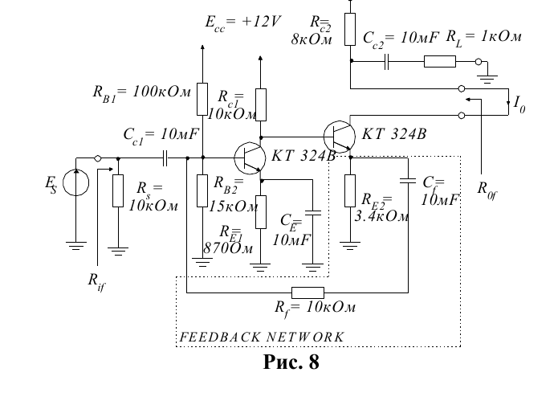

Рис 1. Схема 8

**Лістинг програми для пакету ALLTED**

*OBJECT #оператор початку опису схеми;*

*search PRAM; #оператор виклику бібліотеки;*

*circuit lab3; #назва схеми;*

*#опис схеми;*

*Es(0,1)= 3 ;*

*Rs(0,1)= 10;*

*Cc1(1,2)= 10 M;*

*Rb1(2,9)= 100;*

*Rb2(2,0)= 15;*

*T1(2,3,4) =* *KT325A.NPNEM; #біполярний транзистор;*

*Rc1(3,9)= 10;*

*Re1(4,0)= 0.87;*

*Ce(4,0)= 10 M;*

*T2(3,5,6) = KT325A.NPNEM;*

*Re2(6,0)= 3.4;*

*Cf(6,7)= 10 M;*

*Rf(7,2)= 10;*

*Cc2(5,8)= 10 M;*

*RL(8,0)= 1;*

*Rc2(5,9)= 8;*

*Ecc(0,9)= 12;*

*&*

*TASK; #директива завдання;*

*DC; #аналіз за постійним струмом;*

*AC; #частотний аналіз;*

*CONST Lfreq = 10 u, Ufreq = 100; #константи (задають діапазон частот);*

*CONST NVAR=3; #число варіантів аналізу;*

*TF KU=URL/UEs; #передавальна характеристика;*

*LPLOT IM.KU; #побудова графіка уявної частини у логарифмічному масштабі;*

*LPLOT RE.KU; #побудова графіка дійсної частини у логарифмічному масштабі;*

*LPLOT MA.KU; #побудова графіка модуля вихідної змінної (АЧХ);*

*LPLOT PH.KU; #побудова графіка аргументу (фаза) вихідної змінної у градусах (ФЧХ);*

*SAVE; #зберегти результати розрахунку попереднього варіанту;*

*&*

*TASK;*

*MODIFY RL = 3; #модифікувати параметр схеми;*

*SAVE;*

*&*

*TASK;*

*MODIFY RL = 14; #знову модифікувати параметр;*

*SAVE;*

*&*

*END. #закінчення опису;*

**Результати**

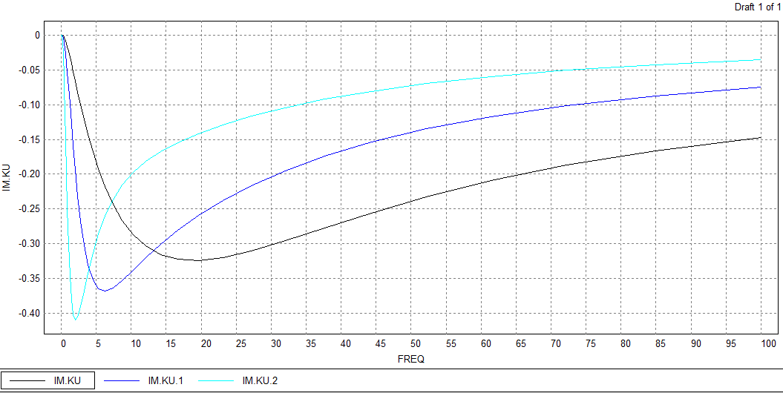

Рис 2. Графіка уявної частини KU у логарифмічному масштабі

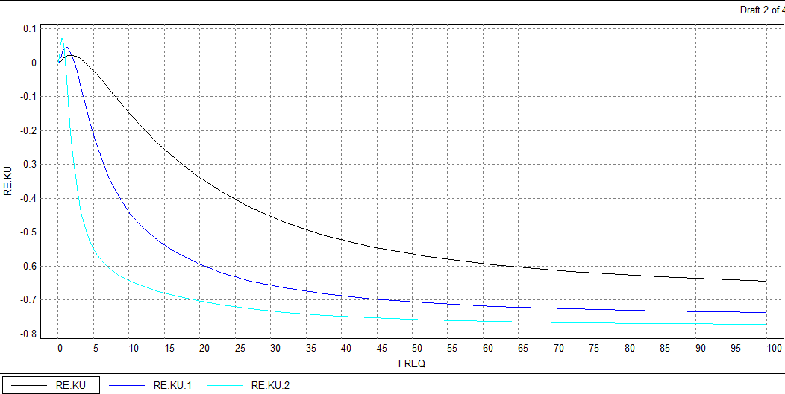

Рис 3. Графіка дійсної частини KU у логарифмічному масштабі

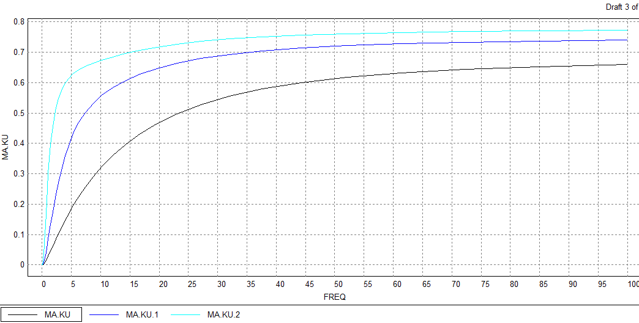

Рис 4. Графіка АЧХ у логарифмічному масштабі

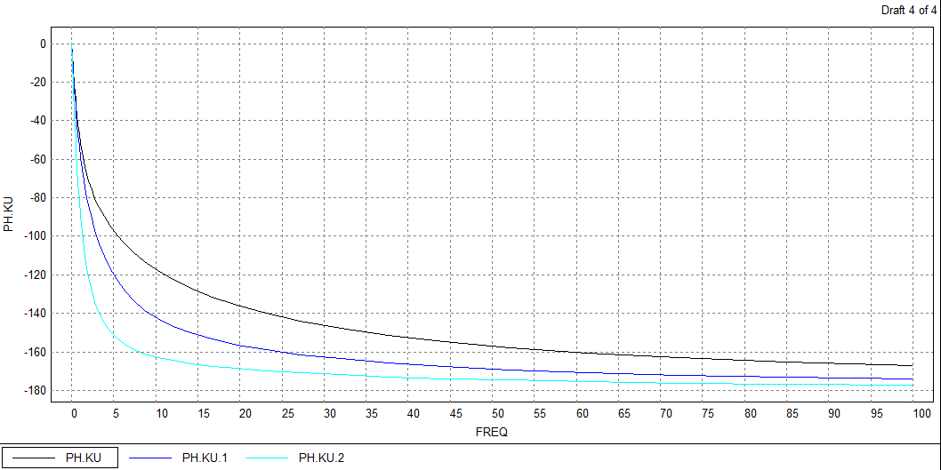

Рис 5. Графіка ФЧХ у логарифмічному масштабі

Таблиця 6. Варіанти завдань до лабораторної роботи 3

|  |  |
| --- | --- |
| ***Варіант/Схема*** | ***Вхідні впливи, діапазон часу або частот, передавальні***  ***функції або вихідні сигнали*** |
| 1 | *DC; AC; KU=URL/UEs; LPLOT IM.KU, RE.KU, MA.KU, PH.KU; Lfreq=50Гц, Ufreq=10MГц* |
| 2 | *DC; AC; KU=URL/UEs; LPLOT IM.KU, RE.KU, MA.KU, PH.KU; Lfreq=50Гц,Ufreq=100MГц* |
| 3 | *DC; AC; KU=URL/UEs; LPLOT IM.KU, RE.KU, MA.KU, PH.KU; Lfreq=10Гц, Ufreq=100MГц* |
| 4 | *DC; AC; KU=Vo/UEs; LPLOT IM.KU, RE.KU, MA.KU, PH.KU; Lfreq=1Гц, Ufreq=10MГц* |
| 5 | *DC; AC; KU=Vo/UEs; LPLOT IM.KU, RE.KU, MA.KU, PH.KU; Lfreq=1Гц, Ufreq=10MГц* |
| 6 | *DC; AC; KU=Vo/UEs; LPLOT IM.KU, RE.KU, MA.KU, PH.KU; Lfreq=1Гц, Ufreq=100MГц* |
| 7 | *DC; AC; KU=URL/UEs; LPLOT IM.KU, RE.KU, MA.KU, PH.KU; Lfreq=10Гц, Ufreq=10MГц* |
| 8 | *DC; AC; KU=URL/UEs; LPLOT IM.KU, RE.KU, MA.KU, PH.KU; Lfreq=10Гц, Ufreq=10MГц* |
| 9 | *DC; AC; KU=URL/UEs; LPLOT IM.KU, RE.KU, MA.KU, PH.KU; Lfreq=10Гц, Ufreq=10MГц* |
| 10 | *DC; TR; Вхідний сигнал Ei SIN 1КГц 0-10Вольт Вихідні сигнали URL,Id*  *Tmax=3 періоду вхідн.сигналу* |
| 11 | *DC; TR; Вхідний сигнал Ei SIN 1КГц 0-10Вольт Вихідні сигнали URL,V(a,b)I(Ecc+) Tmax=3 періоду вхідн.сигналу* |
| 12 | *TR; Tmax=2.5c;MINSTEP=0.001;Вихідні сигнали Va,Vb* |
| 13 | *ФНЧ,АЧХ,ФЧХ,100Гц-10КГц* |
| 14 | *ФВЧ, АЧХ,ФЧХ ,100Гц-10КГц* |
| 15 | *Полосовий фільтр, АЧХ,ФЧХ, 80Гц-140Гц* |
| 16 | *Полосовий фільтр , АЧХ,ФЧХ 0.1КГц-50КГц* |
| 17 | *Полосовий фільтр , АЧХ,ФЧХ 1КГц-3КГц* |
| 18 | *Лінія затримки, АЧХ,ФЧХ 10Гц-100Гц* |
| 19 | *Лінія затримки ,АЧХ,ФЧХ,2КГц-4КГц* |
| 20 | *Лінія затримки ,АЧХ,ФЧХ,400Гц-4КГц* |
| 21 | *DC; TR; Вхідний сигнал Ein SIN 5MГц 0.1Вольт Вихідні сигнали Va,Vb*  *Tmax=500нc* |
| 22 | *Вхідний сигнал Е1=ТАВ(0,0,1нс,10в,1мкс,10в), Вихідний сигнал Uout,*  *TMAX=1мкс* |
| 23 | *Вхідний сигнал Еin=ТАВ(0,0,2нс,0в,4нс,5в,84нс,5в,86нс,5в,100нс,0), Вихідний сигнал Uout, TMAX=100нс* |
| 24 | *Вхідний сигнал Еin=ТАВ(0,0,1мкс,5в,15мкс,5в,16мкс,0,20мкс,0), Вихідні*  *сигнали Va,Vb , TMAX=15мкс* |
| 25 | *Вхідні сигнали Еin1 та Ein2 вказані на схемі. Вихідний сигнал Va,*  *TMAX=300мкс* |
| 26 | *Вхідний сигнал Еin=ТАВ(0,0,5мкс,0,6мкс,5,12мкс,5,13мкс,0,20мкс,0)*  *Вихідний сигнал Uout, TMAX=20мкс* |
| 27 | *Вхідний сигнал Еin=ТАВ(0,0,5мкс,0,6мкс,5,12мкс,5,13мкс,0,20мкс,0)*  *Вихідний сигнал Uout, TMAX=20мкс* |
| 28 | *АЧХ,ФЧХ, 1Гц-300Гц, багатоваріантний аналіз при різних значеннях опору R4* |
| 29 | *АЧХ,ФЧХ, 10Гц-100МГц* |
| 30 | *АЧХ,ФЧХ, 10Гц-100МГц* |
| 31 | *АЧХ,ФЧХ, 10Гц-100МГц* |
| 32 | *АЧХ,ФЧХ, 10Гц-100МГц* |

**Контрольні питання:**

1. Чим відрізняються одне від одного символьні та суміщені описи моделей у пакеті ALLTED?

2. Яка головна мета цель використання багатоваріантного аналізу? Що таке операційні характеристики електронних схем?

3. Наведіть приклад для завдання на вхідній мові пакету ALLTED багатоваріантного аналізу.

4. Перелічіть головні принципи побудови моделей активних компонентів у пакете ALLTED.

5. Проаналізуйте вигляд отриманих характеристик з точки зору функціонування схеми.

6. Використовуючи узагальнений метод вузлових напруг, отримайте аналітичні вирази для частотних характеристик схеми, що аналізується, (або 1-2 каскадів за вибором викладача). Порівняйте з результатами моделювання та поясніть, чому вихідний сигнал має ту чи іншу форми.

#### 2.4. Лабораторна робота №4

**Тема:** методика моделювання логічних схем.

**Мета:** Ознайомлення з методикою представлення логічної схеми у пакеті ALLTED та моделювання її роботи.

**Методика виконання роботи**

Для виконання зазначеної лабораторної роботи необхідно згадати такі теоретичні відомості [1,6]. Поведінка ЦС (цифрова схема) зображується за допомогою теорії бульової алгебри. Логічні змінні приймають два значення {0,1}, над ними визначено операції рівності '=' , об'єднання (додавання) '+', множення '*' і заперечення '-'. Будь яка ЦС має n>=1 входів (вхідних змінних) і m>=1 виходів (вихідних змінних). То ж ЦС зручно представити у вигляді логічної (бульової) вектор-функції Ф:

Y = Ф(X), X = { X1,.. Xi,.. Xn }, Y = { Y1,.. Yj,.. Ym }, (2.1)

де X - вектор вхідних змінних вимірності n, Y - вектор вихідних змінних вимірності m. Множина визначення j-ї компоненти функції Ф:

*Yj = Фj(X), j=1,m, (2.2)*

Nп/п X1,.. Xi,.. Xn Ф1,.. Фj,.. Фm

1 0,.. 0,.. 0 x,.. x,.. x

2 0,.. 0,.. 1 x,.. x,.. x

... ... ... ... ... ... ...

N 1,.. 1,.. 1 x,.. x,.. x

кінцева, її вимірність - N = 2**n. Саме стільки різних значень (логічних наборів) можуть бути подані на вхід ЦС. Функції Фj, j=1,m задаються таблично за допомогою так званої таблиці істинності (ТІ). Кількість різних значень, що їх приймає вектор-функція Ф (множина значень Ф), кінцева і складає M=2**m. Таким чином, ТІ для логічної схеми має N рядків и K = (n + m + 1) стовбчиків:

Бульові функції Фj однієї чи двох змінних (при n=1,2) мають назву елементарних. Загалом існує 4 елементарні бульові функції однієї змінної і 16 елементарних бульових функцій двох змінних. Відповідні ТІ наведено нижче (табл.7 та 8).

|  |  |  |  |  |
| --- | --- | --- | --- | --- |
| ***Функція*** | ***Аргумент x*** | ***Значення*** | ***Позначення*** | ***Назва функції*** |
| f0 | 0 | 0 | 0 | Константа 0 |
| f1 | 0 | 1 | x | Змінна x |
| f2 | 1 | 0 | -x | Заперечення х |
| f3 | 1 | 1 | 1 | Константа 1 |

***Таблиця 7.*** *Елементарні бульові функції однієї змінної*

|  |  |  |  |  |  |  |
| --- | --- | --- | --- | --- | --- | --- |
| ***Функція*** | ***Аргументи (x,y)*** | | | | ***Позначення*** | ***Назва функції*** |
|  | (0,0) | (0,1) | (1,0) | (1,1) |  |  |
| F0 | 0 | 0 | 0 | 0 | 0 | Константа 0 |
| F1 | 0 | 0 | 0 | 1 | x*y | Логічне І |
| F2 | 0 | 0 | 1 | 0 | x*(-y) | Заборона за y |
| F3 | 0 | 0 | 1 | 1 | x | Змінна x |
| F4 | 0 | 1 | 0 | 0 | (-x)*y | Заборона за x |
| F5 | 0 | 1 | 0 | 1 | y | Змінна y |
| F6 | 0 | 1 | 1 | 0 | x mod2 y | Сума за модулем 2 |
| F7 | 0 | 1 | 1 | 1 | x+y | Логічне АБО |
| F8 | 1 | 0 | 0 | 0 | -(x+y) | Стрілка Пирса |
| F9 | 1 | 0 | 0 | 1 | -(x mod2 y) | Эквівалентність |
| F10 | 1 | 0 | 1 | 0 | -y | Заперечення y |
| F11 | 1 | 0 | 1 | 1 | y->x | Імплікація y від -x |
| F12 | 1 | 1 | 0 | 0 | -x | Заперечення x |
| F13 | 1 | 1 | 0 | 1 | x->y | Імплікація x від -y |
| F14 | 0 | 1 | 0 | 1 | -(x*y) | Штрих Шеффера |
| F15 | 1 | 1 | 1 | 1 | 1 | Константа 1 |

***Таблиця 8.*** *Елементарні бульові функції двох змінних*

Систему бульових функцій Fk, k=0,15, вважають за функціонально повну, або базис, якщо на її основі можна отримати будь-яку бульову функцію з наборів {f0..f3, F0..F15}. Звичайно використовують такі мінімальні базиси (див. таблиці 7,8):

*F1 = x * y,*

*F7 = x + y, (2.4а)*

*F8 = f2 = - (x + y)*

Або

*F1 = x * y,*

*F7 = x + y, (2.4б)*

*F14 = f2 = - (x * y).*

Елементарні бульові функції розширюються до n змінних та реалізуються інтегральними ЛЕ із більшою кількістю входів (n>2). Загальний вигляд досліджуваної у зазначеній лабораторній роботі ЛС (логічна схема) наведена на рис. 12. Для зазначеної ЛС необхідно побудувати таблицю істинності для порівняння з результатами машинного моделювання.

**Роботу виконують у такій послідовності:**

1) Варіанти завдань виберіть на основі малюнку 12, таблиці 9 та переліку логічних функцій. Вибір даних з таблиці необхідно здійснити таким чином: з відповідних стовбчиків виберіть номера функцій Ф1 і Ф2 від трьох змінних

{a, b, c}, випишіть їх з переліку та реалізуйте ЦС згідно з малюнком 13.

Вигляд логічних функцій Ф1 і Ф2 наведений нижче.

**Для функції Ф1:**

*1) Ф1(a, b, c) = -(a + b) * c;*

*2) Ф1(a, b, c) = a + b * c;*

*3) Ф1(a, b, c) = -a + b * c;*

*4) Ф1(a, b, c) = -(a + b + c);*

*5) Ф1(a, b, c) = -(-a + -b) * c;*

*6) Ф1(a, b, c) = a * b * c;*

*7) Ф1(a, b, c) = -(a * b) + c.*

**Для функції Ф2:**

*1) Ф2(a, b, c) = -(a * b) * -c;*

*2) Ф2(a, b, c) = a + b + c;*

*3) Ф2(a, b, c) = - a * -b * -c + a;*

*4) Ф2(a, b, c) = a * b * c + (-c) * a;*

*5) Ф2(a, b, c) = -(a * b) * c;*

*6) Ф2(a, b, c) = a * b * c + a + b;*

*7) Ф2(a, b, c) = -(a * b) * c + a.*

Для проведення повного аналізу ЛС на її вхід необхідно подати N = 2*3 = 8 різних логічних наборів. Нехай тривалість тактового імпульсу дорівнює 50 мкс, тоді час моделювання (константа *TMAX*) становить 50 * 8 = 400 мкс. Для завдання паралельного двійкового коду { (0,0,0),..(1,1,1) } на вході ЛС необхідно на вхідний мові пакету ALLTED задати такі часові діаграми (рис. 13): неідеальність тактових імпульсів треба задати, вказавши тривалість фронту і спаду, які дорівнюють відповідно 5нс та 7нс. Для цього використовуйте оператор вигляду:

Eс(1,0)=FPULSE(0.1,5.1,50,0.005,0.007,50,100.012); #система; #одиниць-мкс;

**Приклад виконання роботи**

|  |  |  |
| --- | --- | --- |
| Варіант | Номери логічних функцій | |
| Ф1 | Ф2 |
|  | 2. Ф1(a, b, c) = a + b * c; | 2. Ф2(a, b, c) = a + b + c; |

*Таблиця 1. Варіанти завдань до лабораторної роботи 4*

**Таблиця значень**

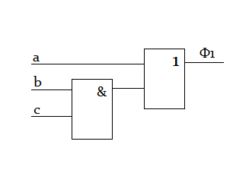

Рис. 1. Схема Ф1

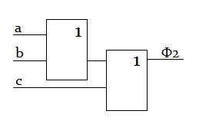

Рис. 2. Схема Ф2

|  |  |  |  |  |
| --- | --- | --- | --- | --- |
| a | b | c | Ф1 | Ф2 |
| 0 | 0 | 0 | 0 | 0 |
| 0 | 0 | 1 | 0 | 1 |
| 0 | 1 | 0 | 0 | 1 |
| 0 | 1 | 1 | 1 | 1 |
| 1 | 0 | 0 | 1 | 1 |
| 1 | 0 | 1 | 1 | 1 |
| 1 | 1 | 0 | 1 | 1 |
| 1 | 1 | 1 | 1 | 1 |

Таблиця 2. Таблиця значень функцій

**Лістинг**

SEARCH DIGIT1,DIGIT2;

CIRCUIT LAB4;

#FPULSE –*функція джерела живлення, Періодичний прямокутний імпульс з фронтами*V1 - #опорне значення [B, A], (2) V2 - імпульсне значення [В, A], (3) TD - затримка [с], (4) TR - #передній фронт [с], (5) TF - задній фронт [с], (6) PW - ширина імпульсу [с], (7) PER - період [с]

Ea(1, 0) = FPULSE(0.0,5.0,0,0.001,0.001,50,100);

Eb(2, 0) = FPULSE(0.0,5,0,0.001,0.001,100,200);

Ec(3, 0) = FPULSE(0.0,5,0,0.001,0.001,200,400);

AND2(2,3,4,0)=LS.2AND;

OR2(1,4,5,0)=LS.2OR;

R1(5,0)=1;

AND3(1,2,3,6,0)=LS.3AND;

R2(6,0)=1;

&

TASK;

TR;

CONST TMAX= 400;

PLOT Ea;

PLOT Eb;

PLOT Ec;

PLOT UR1;

PLOT UR2;

&.

**Результати**

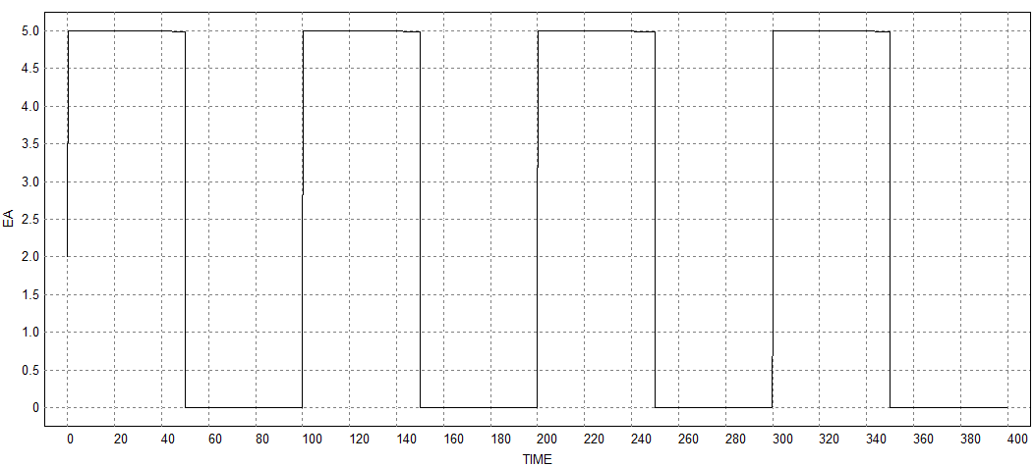

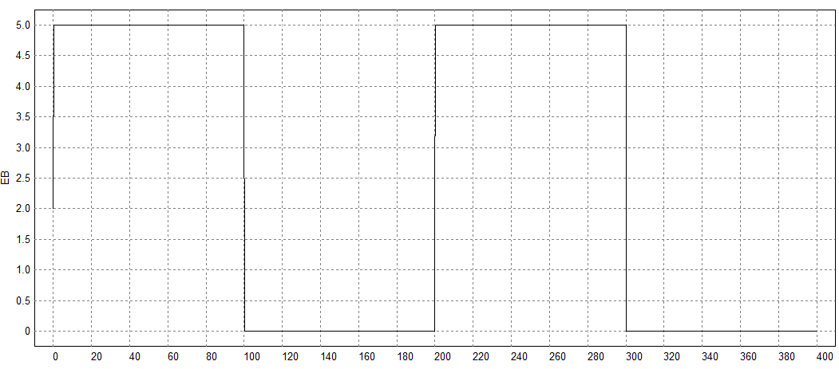

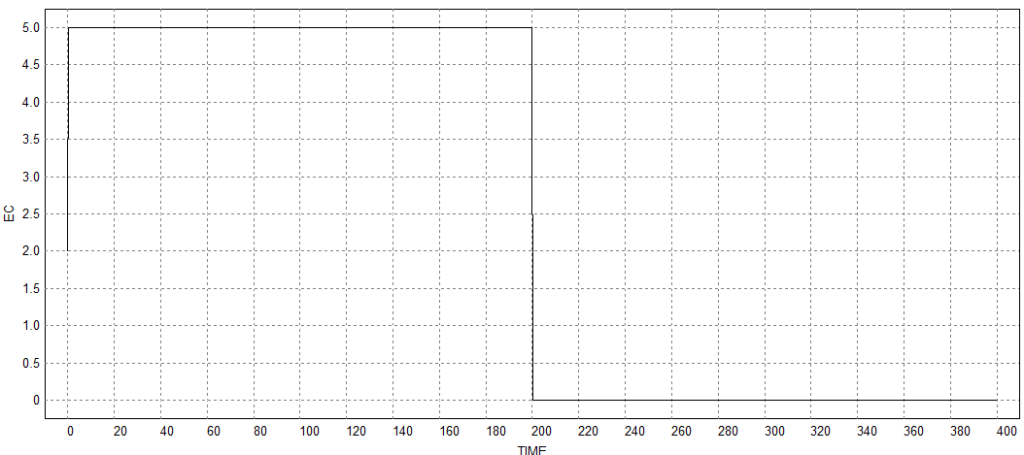

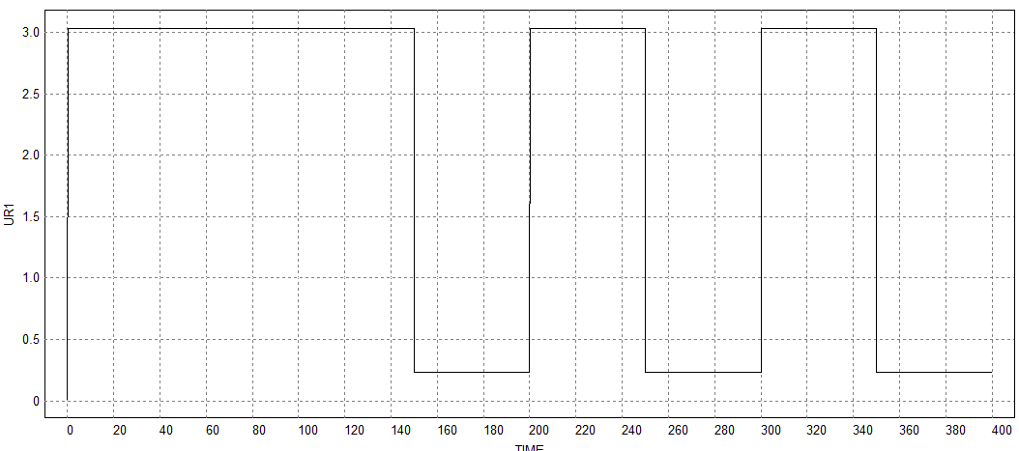

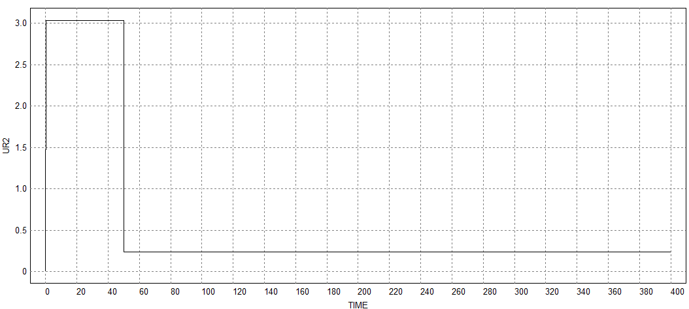

|  |  |  |  |  |  |
| --- | --- | --- | --- | --- | --- |
|  | ***Ф1*** | ***Ф2*** |  | ***Ф1*** | ***Ф2*** |
| ***1*** | *1* | *1* | ***15*** | *3* | *4* |
| ***2*** | *1* | *2* | ***16*** | *3* | *5* |
| ***3*** | *1* | *3* | ***17*** | *3* | *6* |
| ***4*** | *1* | *4* | ***18*** | *3* | *7* |
| ***5*** | *1* | *5* | ***19*** | *4* | *4* |
| ***6*** | *1* | *6* | ***20*** | *4* | *5* |
| ***7*** | *1* | *7* | ***21*** | *4* | *6* |
| ***8*** | *2* | *2* | ***22*** | *4* | *7* |
| ***9*** | *2* | *3* | ***23*** | *5* | *5* |
| ***10*** | *2* | *4* | ***24*** | *5* | *6* |
| ***11*** | *2* | *5* | ***25*** | *5* | *7* |
| ***12*** | *2* | *6* | ***26*** | *6* | *6* |
| ***13*** | *2* | *7* | ***27*** | *6* | *7* |
| ***14*** | *3* | *3* | ***28*** | *7* | *7* |

***Таблиця 9.*** *Варіанти завдань до лабораторної роботи 4*



***Рис.12****. Загальний вигляд досліджуваної ЦС*

***Оформлення роботи:***

Протокол повинен містити завдання на виконання, відповідні логічну схему та схему заміщення, таблицю істинности та графіки вхідних і вихідних логічних сигналів (часові діаграми роботи ЛС).

***Контрольні питання:***

1. Поясніть призначення таблиці істинности.

2. Які елементарні бульові функції є базисними?

3. Як скласти опис ЛС на вхідній мові пакету ALLTED?

4. Як задати тестові набори вхідних впливів?

#### 2.5. Лабораторна робота №5

**Тема**: "Методика виконання часового та частотного аналізу структурних схем САК".

**Мета**: Ознайомитися з методикою представлення САК у пакеті ALLTED та моделювання її роботи. Вивчити способи виконання розрахунку САК у часовій та частотній областях. Вивчити властивості типових динамічних ланок, визначити показники якості САК.

**Методика виконання роботи**

Роботу треба виконувати у такій послідовності:

1) Дослідити властивості трьох типових динамічних ланок Z1, Z2 та Z3. Для вибору завдання необхідно використати таблиці 2 та 10. У таблиці 10 наведено номери ланок з таблиці 2, які необхідно дослідити.

2) Ввести опис структурної схеми САК, яка містить одну з зазначених динамічних ланок (наведено в прикладі)

3) Для отримання частотних характеристик САК треба змінити текст завдання (наведено в прикладі)

***Протокол повинен містити завдання на виконання, визначення ланок, код завдання, графіки частотних характеристик та висновки.***

**Теоретичні відомості**

***Динамічною ланкою*** називається елемент системи, що володіє певними динамічними властивостями.   
Будь-яку систему можна представити у вигляді обмеженого набору типових елементарних ланок, які можуть бути будь-якої природи, конструкції і призначення. Передавальну функцію будь-якої системи можна представити у вигляді дробово-раціональної функції. Передавальну функцію будь-якої системи можна представити як добуток простих множників і простих дробів. Ланки, передавальні функції яких мають вигляд простих множників або простих дробів, називають типовими або елементарними ланками. Типові ланки розрізняються по виду їх передавальної функції, що визначає їх статичні та динамічні властивості.

Прямі показники якості перехідних процесів визначаються по кривій перехідній характеристиці САК.

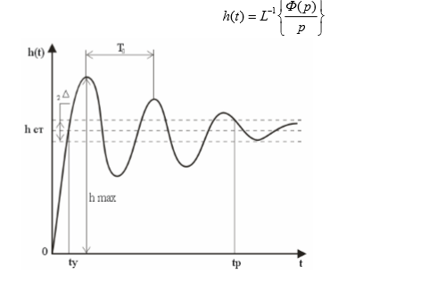

У формулу для h(t) підставляємо час і будуємо графік, за графіком визначаємо прямі показники якості:

1) tр- час регулювання - час, по закінченні якого відхилення h(t) перехідної характеристики від сталого значення yуст стає й залишається менше заданої величини ∆=0.05 від yуст. Визначає швидкодію САК. 2) tу - час установлення - це час, за який h(t) уперше досягає сталого значення Ууст. Визначає швидкість відпрацьовування вхідного впливу.

3) σ- перерегулювання, визначається за виразом:



4) ω0- частота коливань (для коливальних процесів)



5) n- кількість коливань за час регулювання (для коливальних процесів)



Клас САК (систем автоматичного керування), що ми розглядаємо у зазначених методичних вказівках, має такі найважливіші властивості: вони неперервні, линійні, стаціонарні та з зосередженими параметрами. Поведінку такої САК описують линійним диференційним рівнянням, яке в операторній формі (перетворення Лапласу, див. таблицю 3) має вигляд:

A(p)G(p) + B(p)F(p) = C(p)Y(p), (2.5)

де (A, В, С) - поліноми змінної Лапласу p, (G, F, Y) - зображення за Лапласом функцій f, g та y відповідно. При відсутності збурних впливів поведінку САК описують рівнянням:

Y(p) = Q(p)G(p) при F(p) = 0, (2.6)

де Q(p) - головна передавальна функція САК. Типова структурна схема САК складається з набору послідовно поєднаних динамічних ланок, що реалізують функції аналогових фільтрів (таблиця 2). Передаточна функція W(p) для n послідовно з'єднаних ланок є результат множення їх передавальних функцій W1(p),..Wn(p). При відсутності у структурній схемі САК суматору контур керування є розірваним, та головна передавальна функція має вигляд:

Q(p) = W(p) (2.7а)

Для САК із замкненим контуром керування (порівняйте рис.1 та 15) функція Q має вигляд:

Q(p) = [ W(p) / (1 + W(p)) ] (2.7б)

Відомо, що за виглядом функції Q, можна отримати реакцію САК на одиничну функцію Хевісайда 1(t), або переходну характеристику h(t):

y(t) = h(t) при g(t) = 1(t) (2.8)

Підстановкою p=jw (перетворення Фур'є) із функції Q одержуємо вираз для частотних характеристик:

Q(jw) = M(w) exp( jФ(w) ), (2.9)

де M(w) - АЧХ, Ф(w) - ФЧХ.

Машинний аналіз у частотній та часовій областях дозволяє отримати характеристики, за якими відраховуються величини, що їх називають показниками якості САК. До таких, зокрема, належать: перерегулювання, час регулювання та коефіцієнти помилок у типових режимах регулювання. Перерегулювання z та час регулювання tp визначаються за формулами (6) та малюнком 15:

z = [(ymax - yуст) / yуст] * 100%,

yуст = y(t = tp), (2.10)

і y(t) - yуст і <= 2dy,

де ymax - пікове (максимальне) значення вихідного сигналу y(t), yуст - усталене значення y(t) у момент tp. Коливання вихідного сигналу відносно значення yуст не перевищують удвоєного значення dy (звичайно приймають рівним 5..10%).

В усталеному стані стійка САК має невелику помилку x=xуст. Є прийнятим вважати, що для моментів часу t < tp функція g(t) є диференційованою k разів. Коефіцієнти помилок {ei}i=1,k визначаються з формули:

*уст = e0*g(t) + e1*g'(t) + (e2/2!)*g''(t) + .., (2.11)*

де g'(t) и g''(t) - перша та друга похідні від функції g(t). Коефіцієнти помилок визначають закон керування для САК, вказуючи які члени розкладання (2.11) здійснюють найбільший вплив на точність процеса регулювання.

**Приклад виконання лабораторної роботи**

|  |  |  |
| --- | --- | --- |
| **Номери динамічних ланок з таблиці 2** | | |
| Z1 | Z2 | Z3 |
| 7 | 3 | 2 |

|  |  |  |  |  |
| --- | --- | --- | --- | --- |
| **Номер** | **Назва ланки** | **Передавальна функція за Лапласом** | **Оператор викліку моделі** | **Символічні параметри та значення за умовчанням** |
| 7 | Інтегруюча з уповільненням (реальна інтегруюча) | K/(p(Tp+1)) | infirlag(in,out,b) | gain=1.0, timecon=7.751E-3 |
| 3 | Коливальна | K/(Tpp+2$Tp+1) | quadlag(in,out,b) | gain=1.0, timecon=0.04, damping=0.15 |
| 2 | Аперіодична 1-го порядку (аперіодична) | K/(Tp+1) | firlag(in,out,b) | gain=1.0, timecon=7.751E-3 |

**Лістинг програми для пакету ALLTED**

Перша ланка

#7

# Інтегруюча з уповільненням (реальна інтегруюча)

SEARCH CONTROL; *#Оператор виклику бібліотеки*

CIRCUIT Lab5;

Ein(1, 0) = 1.0; *#Вхідний вплив*

QL(1,2, 0)=type1.infirlag; *#Модель коливальної ланки*

Gch(2,0)=0.; *#Навантаження*

LIST type1.infirlag; #Перелік параметрів кл

gain=1.0;

timecon=7.751E-3;

Друга ланка

#3

# Коливальна

SEARCH CONTROL;

CIRCUIT Lab5;

Ein(1, 0) = 1.0;

QL(1,2,0)=type1.quadlag;

Gch(2,0)=1;

LIST type1.quadlag;

gain=1.0;

timecon=0.04;

damping=0.15;

Третя ланка

#2

# Аперіодична 1-го порядку (аперіодична)

SEARCH CONTROL;

CIRCUIT Lab5;

Ein(1, 0) = 1.0;

QL(1, 2, 0) = type1.firlag;

Gch(2, 0) = 1;

LIST type1.firlag;

gain = 1.0;

timecon = 7.751E-3;

Часовий аналіз САК

&

TASK; *#Директива завдання*

TR; *#Часовий аналіз*

CONST TMAX=0.2; *#Час дослідження*

PLOT V1, V2; *#Виводять графіки*

Аналіз частотних характеристик САК

&

TASK

DC; *#Аналіз за постійним струмом*

AC; *#Аналіз за змінним струмом*

TF KU = V2/UEin;

CONST LFREQ = 0.1, UFREQ = 600;

LPLOT DB.KU, PH.KU; *#Виводять графіки частотних характеристик*

**Результати**

**Перша ланка:**

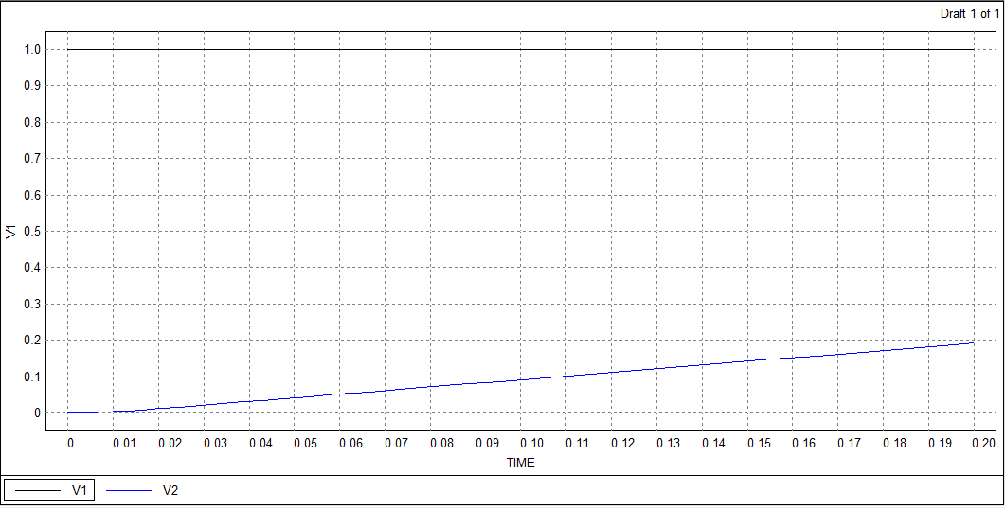

Рис 1. Часовий аналіз САК

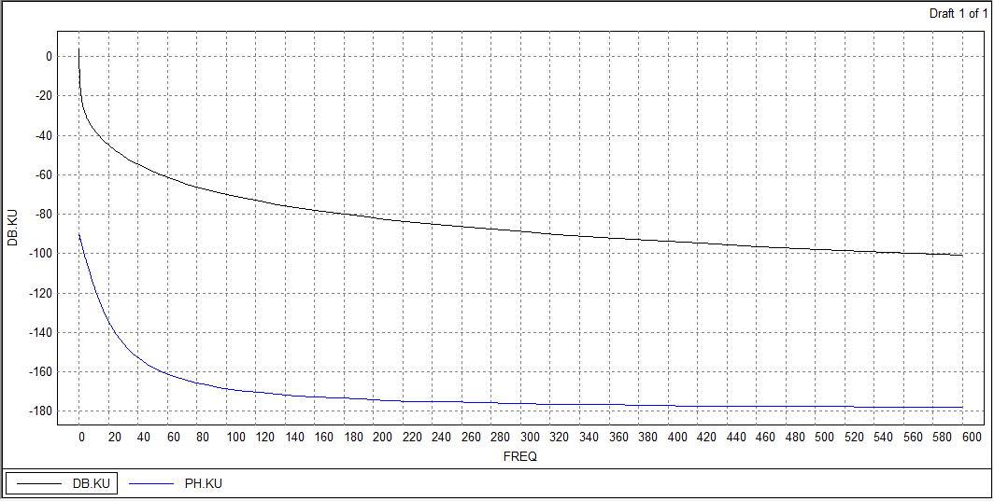

Рис 2. Аналіз частотних характеристик САК

**Друга ланка:**

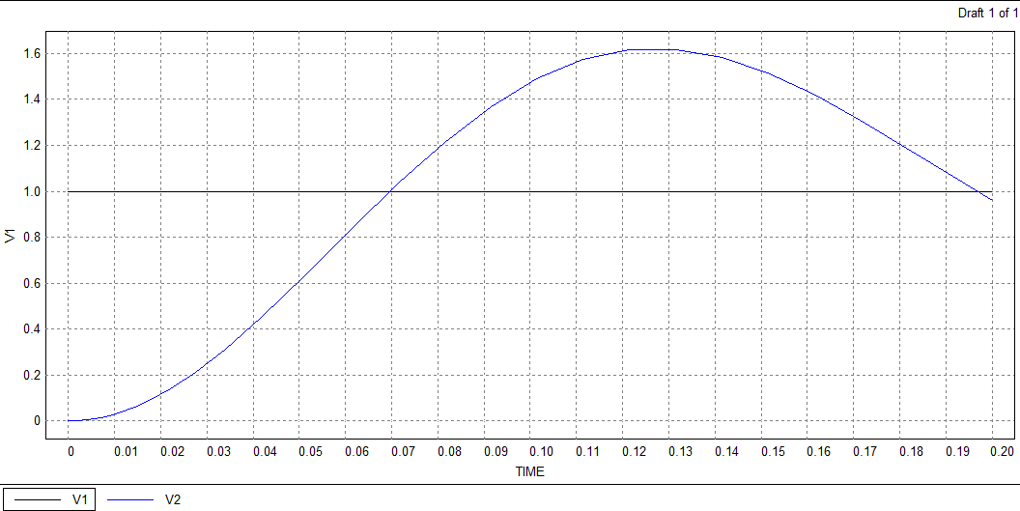

Рис 3. Часовий аналіз САК

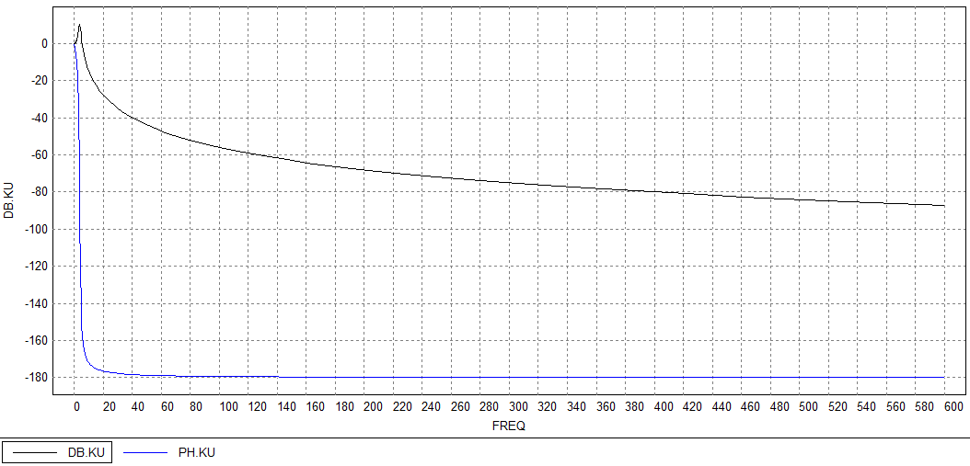

Рис 4. Аналіз частотних характеристик САК

**Третя ланка:**

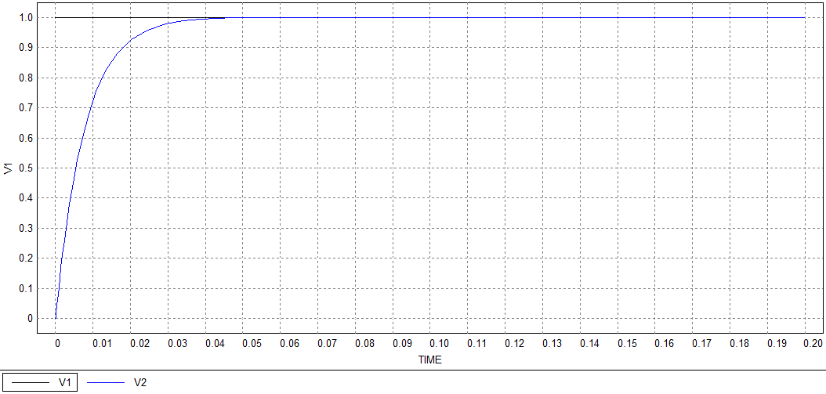

Рис 5. Часовий аналіз САК

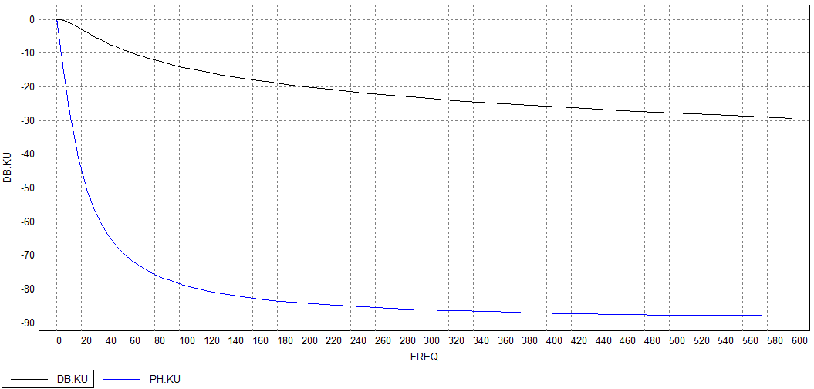

Рис 6. Аналіз частотних характеристик САК

Таблиця 10. Варіанти завдань до лабораторної роботи 5

|  |  |  |  |  |  |  |  |
| --- | --- | --- | --- | --- | --- | --- | --- |
| **Варіант** | **Номери динамічних ланок з табл.2** | | | **Варіант** | **Номери динамічних ланок з табл.2** | | |
| **Z1** | **Z2** | **Z3** | **Z1** | **Z2** | **Z3** |
| **1** | 2 | 8 | 10 | **15** | 3 | 10 | 7 |
| **2** | 8 | 7 | 11 | **16** | 6 | 8 | 2 |
| **3** | 4 | 3 | 6 | **17** | 1 | 10 | 3 |
| **4** | 2 | 5 | 6 | **18** | 8 | 11 | 3 |
| **5** | 10 | 5 | 2 | **19** | 3 | 8 | 10 |
| **6** | 1 | 11 | 7 | **20** | 5 | 7 | 2 |
| **7** | 8 | 5 | 6 | **21** | 6 | 2 | 10 |
| **8** | 7 | 3 | 2 | **22** | 2 | 4 | 11 |
| **9** | 2 | 8 | 10 | **23** | 8 | 3 | 11 |
| **10** | 1 | 7 | 8 | **24** | 6 | 7 | 11 |
| **11** | 6 | 4 | 5 | **25** | 4 | 2 | 8 |
| **12** | 2 | 5 | 10 | **26** | 7 | 2 | 12 |
| **13** | 4 | 2 | 7 | **27** | 3 | 2 | 6 |
| **14** | 4 | 10 | 6 | **28** | 8 | 3 | 5 |

Таблиця 2. Динамічні ланки

|  |  |  |  |  |
| --- | --- | --- | --- | --- |
| **Номер** | **Назва ланки** | **Передавальна ф-ція за Лапласом** | **Оператор виклику моделі** | **Символічні параметри та значення за замовчуванням** |
| **I.** | **Позиційні ланки** | | | |
| **1** | Безинерційна(підсилювальна) | K | amp(in,out,b) | gain=1.0 |
| **2** | Аперіодична 1-го порядку (аперіодична) | K/(Tp+1) | firlag(in,out,b) | gain=1.0, timecon=7.751E-3 |
| **3** | Коливальна | K/(Tpp+2$Tp+1) | quadlag(in,out,b) | gain=1.0,  timecon=0.04, damping=0.15 |
| **II.** | **Диференціюючі ланки** | | | |
| **4** | Ідеальна диференціююча | Tp | difer(in,out,b) | timecon=0.1 |
| **5** | Диференціююча з уповільненням (реальна диференціююча) | taup/(Tp+1) | diff(in,out,b) | timecon1=0.2, timecon2=0.3 |
| **III.** | **Інтегруючі ланки** | | | |
| **6** | Ідеальна інтегруюча | K/p | inflag(in,out,b) | gain=1.0 |
| **7** | Інтегруюча з уповільненням (реальна інтегруюча) | K/(p(Tp+1)) | infirlag(in,out,b) | gain=1.0, timecon=7.751E-3 |
| **8** | Форсуюча | Tp+1 | folead(in,out,b) | timecon=1.E-3 |
| **IV.** | **Пасивні ланки** | | | |
| **9** | Пасивна інтегруюча | K(tau*p+1)/ (Tp+1), T>tau | laglecom(in,out,b) | gain=1.0, timecon1=0.01, timecon2=0.10 |
| **10** | Пасивна диференціююча | K(tau*p+1)/(Tp+1), T<tau | lelagcom(in,out,b) | timecon1=0.10, timecon2=0.01 |
| **V.** | **Споміжні ланки** | | | |
| **11** | Пристрій порівняння (суматор) | x(p)=K1g(p)+K2y(t) | adder(in1,in2,out,b) | timecon1=0.10, timecon2=0.01 |
| **12** | Чисте запізнення | exp(-tau*p) | delay(in,out,b) | deltime=20.E-3 |

Контрольні питання:

1. Що таке САК? Що таке показники якості САК?

2. Запишіть рівняння руху для досліджуваних САК у системах координат

3. Які показники якості САК відраховуються за переходною

4. Які показники якості САК відраховуються за частотною

5. Побудуйте асимптотичні ЛАЧХ для досліджуваних САК.

#### 2.6. Лабораторна робота №6

**Тема:** Дослідження впливу коефіцієнту підсилення на характеристики

системи автоматичного керування (САК)

**Мета:** Провести дослідження впливу коефіцієнту підсилення на

характеристики САК, опанувати методику проведення

багатоваріантного аналізу та побудови операційних характеристик

САК

**Методика виконання роботи**

***Протокол повинен містити структурну схему системи автоматичного керування (САК), схему заміщення САК,***

***таблицю вимірювань та три графіки:***

1. ***залежності помилки Е1 від коефіцієнту підсилення K;***
2. ***залежність перерегулювання z від коефіцієнту підсилення K;***
3. ***залежність часу регулювання tp від коефіцієнту підсилення K та висновки за роботою.***

**Теоретичні відомості**

Система автоматичного керування (САК) складається із двох аперіодичних, інтегруючої та підсилювальної ланок, що є обхваченими негативним зворотнім зв'язком.

Для дослідження впливу коефіцієнту підсилення K на часові та частотніхарактеристики (через показники якості) САК моделюють у так званих типових режимах, тобто ступеневий вплив (одиничну функцію) та лінійно наростаючий вплив (закон постійної швидкості).

Відомо, що САК такого типу при входному впливі, що змінюється з постійною швидкістю, має усталену помилку

e1=(V/K) =[V/(K1*K2)],

де V - швидкість зміни вхідного впливу (див. попередню роботу).

Значення параметрів наведено у таблиці 1.

Динамичні властивості оцінюються за показниками якості, що визначаются за переходною характеристикою. Такими показниками є: перерегулювання, час регулювання та кількість коливань у переходному процесі.

Ступеневий вплив, що подається на вхід САК, в усіх варіантах дорівнює 20 мВ.

При дослідженні САК на вхід повинні подаватися два типових впливи: ступеневий вплив та закон постійної швидкості. При ступеневому впливі будуть визначатися показники сталості та швидкодії, а при законі постійної швидкості - величина помилки в усталеному стані.

Послідовність виконання роботи:

1. Скласти СЗ для САК і її опис на вхідній мові ALLTED.
2. Визначити перехідний процес САК при початкових значеннях параметрів. Підібрати значення константи часу моделювання TMAX так, щоб переходний процес добре "розмістився" на графіку. Визначити показники якості та записати їх у таблицю, форму якої наведено нижче (таблиця 2).
3. Не змінюючи коефіцієнту підсилення подати на вхід САК вплив у вигляді постійної швидкості та визначити помилку в усталеному стані.
4. Провести інші заміри помилки та показників якості при інших значеннях коефіцієнту підсилення К1. Значення К1 змінюються у 1.25 рази у бік збільшення або зменшення. При максимальному значеннні К1 перерегулювання z повинне бути не більшим, ніж 100%. Результати вимірювань записати у таблицю 2.

**Приклад виконання лабораторної роботи**

|  |  |  |  |  |
| --- | --- | --- | --- | --- |
| K1 | K2, 1/c | V, B/c | T1, c | T2, c |
| 1.2 | 2.5 | 0.01 | 0.3 | 0.05 |

**Лістинг програми для пакету ALLTED**

SEARCH ALLTED; #Оператор виклику бібліотеки;

CIRCUIT Lab6; #Ім'я СС САК;

Ein(1,0)=0.01; #Ступеневий вхідний вплив;

Z1(1,4,2,0)=type1.ADDER; #Суматор;

Z2(2,3,0) =type1.FIRLAG; #Аперіодична ланка 1 порядку;

Z3(3,4,0) =type1.INFIRLAG; #Реальна інтегруюча ланка;

MODEL adder(in1,in2,out,b);

j1(in1,b)=0;

j2(b,in2)=0;

e1(out,b)=fl(gain1,gain2/uj1,uj2);

LIST type1.ADDER;

gain1=1; #Коефіцієнт підсилення;

gain2=1; #Коефіцієнт підсилення;

MODEL firlag(in,out,b);

jin(in,b)=0;

e1(1,b)=fl(1/ujin);

g1(1,2)=1;

c1(2,b)=timecon;

e2(out,b)=fl(gain/uc1);

#Перелік параметрів аперіодичної ланки;

LIST type1.FIRLAG;

gain =1.5; #Коефіцієнт підсилення;

timecon=0.3; #Постійна часу;

MODEL infirlag(in,out,b);

jin(in,b)=0;

e1(1,b)=fl(gain/ujin);

g1(1,2)=1;

c1(2,b)=timecon;

jint1(b,out)=fl(1/uc1);

cint(out,b)=1;

LIST type1.INFIRLAG;

gain =2.5; #K2;

timecon=0.05; #T2;

&

TASK;

TR;

CONST TMAX=5, MAXSTEP = 0.01;

FIX TREG=F4(V4,5,0,2.9);

FIX OVERSH=F14(V4,100,0,2.9);

TABLE V2=error;

PLOT V1=input, V4=output, V2=error;

MVA;

CONST NUMB=8;

CONTROL TREG, OVERSH;

VARPAR GAIN.Z2(0.9,1.5);

&

END.

**Результати**

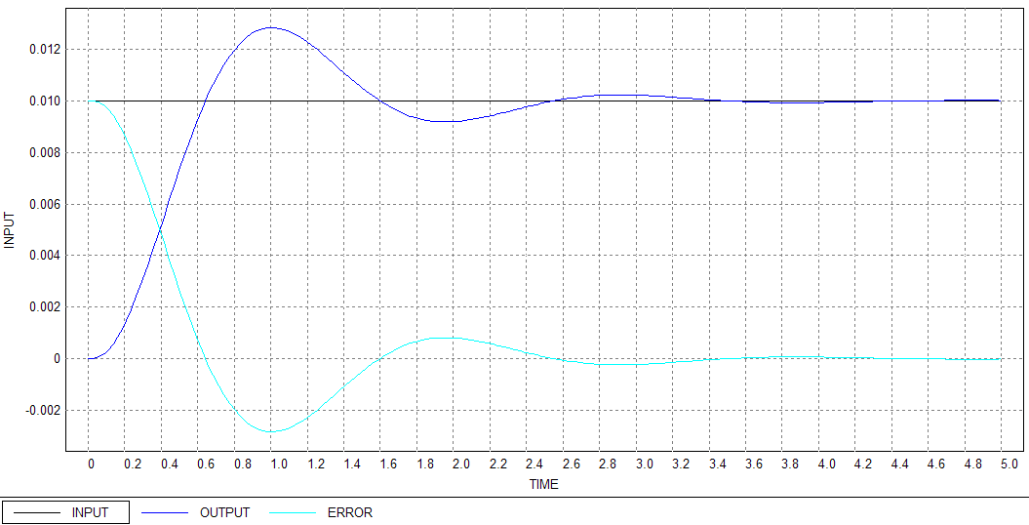

Рис 1. Графіки вхідних та вихідних сигналів (Ein(1,0)=0.01)

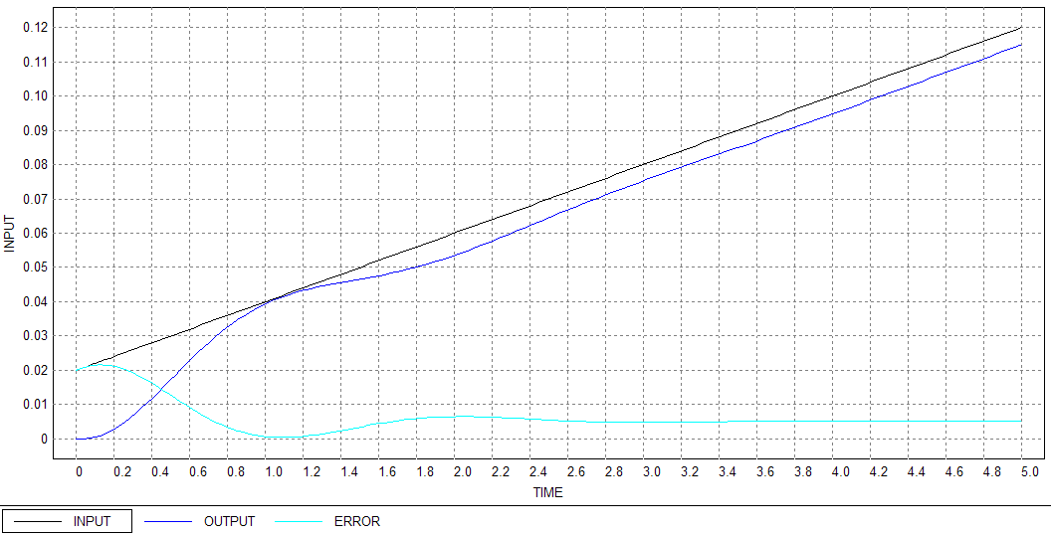

Рис 2. Графіки вхідних та вихідних сигналів (Ein(1, 0) = FPWL(0, 0.02, 10, 0.22))

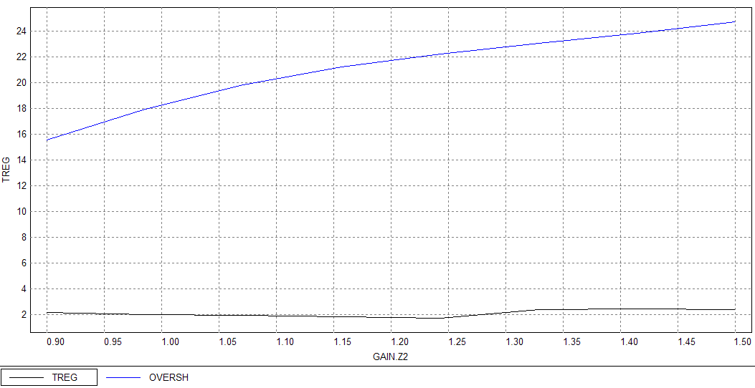

Рис 3. Графік коефіцієнту підсилення (Ein(1,0)=0.01)

**Таблиця Результатів**

|  |  |  |  |  |  |
| --- | --- | --- | --- | --- | --- |
| Номер досліду | Коефіц. підсилення, K1 | Помилка, мВ | Час регулювання, c | Перерегулювання, % | Кількість коливань |
| 1 | 0.9 | -8.98425E-04 | 2.13838387 | 15.5320816 | 2 |
| 2 | 0.985714 | -8.89312E-04 | 2.02121210 | 17.9553146 | 2 |
| 3 | 1.071429 | -9.12291E-04 | 1.93333340 | 19.8106804 | 2 |
| 4 | 1.157143 | -9.56919E-04 | 1.81616163 | 21.1805038 | 2 |
| 5 | 1.242857 | -1.04967E-03 | 1.72828281 | 22.2009315 | 2 |
| 6 | 1.328571 | -9.42814E-04 | 2.40202022 | 23.0358963 | 2 |
| 7 | 1.414286 | 8.20334E-04 | 2.43131328 | 23.8227577 | 3 |
| 8 | 1.5 | 8.22712E-04 | 2.40202022 | 24.6917801 | 3 |

Таблиця 1. Варіанти завдань до лабораторної роботи 6

|  |  |  |  |  |  |  |
| --- | --- | --- | --- | --- | --- | --- |
| Перша цифра варіанту | K1, 1/c | K2, 1/c | V,B/c | Перша цифра варіанту | T1,c | T2,c |
| 0 | 1.2 | 2.5 | 0.01 | 0 | 0.2 | 0.07 |
| 1 | 1.5 | 2.6 | 0.03 | 1 | 0.2 | 0.06 |
| 2 | 4.3 | 0.7 | 0.02 | 2 | 0.3 | 0.05 |
| 3 | 2.0 | 1.1 | 0.01 | 3 | 0.4 | 0.07 |
| 4 | 3.6 | 1.3 | 0.02 | 4 | 0.2 | 0.08 |
| 5 | 3.9 | 0.4 | 0.01 | 5 | 0.5 | 0.09 |

*Таблиця 2.**Результати вимірювань для лабораторної роботи 6 (заповнювати цю таблицю)*

|  |  |  |  |  |  |
| --- | --- | --- | --- | --- | --- |
| Номер досліду | Коеф. Підсилення, K1 | Помилка, мВ | Час регулювання, с | Перерегулювання, % | Кількість коливань |
| 1 | ... | ... | ... | ... | ... |
| 2 | ... | ... | ... |  |  |
| 3 |  |  |  |  |  |
| 4 |  |  |  |  |  |
| 5 |  |  |  |  |  |
| 6 |  |  |  |  |  |
| 7 |  |  |  |  |  |
| 8 |  |  |  |  |  |

**Контрольні питання:**

1. Скласти аналітичні вирази для передавальних функцій САК, що вони складаються з таких динамічних ланок:
2. з інтегруючої та аперіодичної;
3. інтегруючої та коливальної;
4. з реальної інтегруючої, що є обхваченою негативним зворотнім зв'язком;
5. з інтегруючої та коливальної, що є обхваченими негативним зворотнім зв'язком.
6. Скласти опис на вхідній мові ALLTED для таких САК, що вони складаються з таких динамічних ланок:
   1. з інтегруючої та аперіодичної;
   2. з інтегруючої та коливальної;
   3. з реальної інтегруючої, що є обхваченою негативним зворотнім зв'язком;
   4. з інтегруючої та коливальної, що є обхваченими негативним зворотнім зв'язком.

#### Графіки до лабораторних робіт

### 2.7.1. Схеми до ЛР 1-2

***Примітка*:** *N=5* позначає 5 однакових ланцюгів на вказаному малюнку!



**Рис. 1**



**Рис. 2**



**Рис. 3**



**Рис. 4**



**Рис. 5**



**Рис. 6**



**Рис.7**



**Рис.8**



**Рис.9**



**Рис.10**



**Рис.11**



**Рис.12**



**Рис.13**



**Рис.14**



**Рис.15**



**Рис.16**



**Рис.17**



**Рис.18**



**Рис.19**



**Рис. 20**



**Рис. 21**

### 2.7.2. Схеми до ЛР 3



**Рис. 1**



**Рис. 2**



**Рис. 3**



**Рис. 4**



**Рис. 5**



**Рис. 6**



**Рис. 7**



**Рис. 8**



**Рис. 9**



**Рис. 10**



**Рис. 11**



**Рис. 12**



**Рис. 13**



**Рис. 14**



**Рис. 15**



**Рис. 16**



**Рис. 17**



**Рис. 18**



**Рис. 19**



**Рис. 20**



**рис. 21**



**рис. 22**



**рис. 23**



**рис. 24**



**рис. 25**



**рис. 26**



**рис. 27**



**рис. 28**



**рис. 29**



**рис. 30**



**рис. 31**



**рис. 32**